**PARROCCHIA S. M. ASSUNTA –** Gestione **Scuola Materna S.M.Goretti**

35030 Rubano (PD) – Via Firenze, 13 – tel. e fax 049 631613 –

e-mail: *parrocch194@parrocchiasmassunta.191.it*

[www.parrocchiarubano.it](http://www.parrocchiarubano.it)

parrocchia.rubano@pec.it

c.f. 92031450288 – p.iva 03389750286

CODICE MECCANOGRAFICO: PD1A148002



**__________________________________**

**Piano Triennale**

**dell’ Offerta Formativa**

Ex art.1, comma 14, Legge n°107/2015

**PTOF 2019/2021**

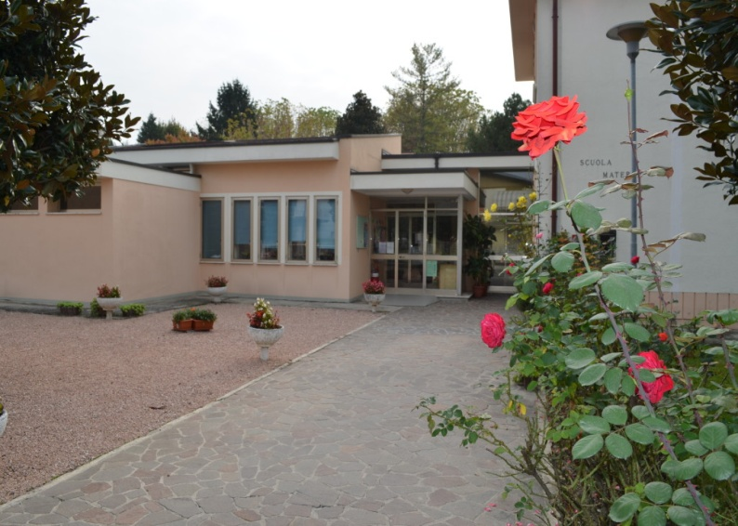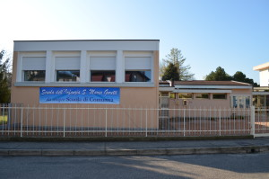

**PREMESSA ……………………………………………………………………………..**pag.3

**STORIA , IDENTITA’  E MISSION DELLA SCUOLA……………………………..**pag.3

**IL  CONTESTO…………………………………………………………………………**pag.4

• Il territorio

• La situazione demografica

**ORGANIZZAZIONE, RISORSE E GESTIONE DELLA SCUOLA…………….….**pag.5

• Spazi……………………………………………………………………………………..pag.6

• Il tempo scuola…………………………………………………………………………..pag.8

• Criteri formazione sezioni  ……………………………………………………………...pag.11

• Organigramma e risorse umane………………………………………………………….pag.11

• Risorse finanziarie…………………………………………………………………….....pag.13

**LINEE GUIDA DEI PERCORSI   EDUCATIVO‐DIDATTICI**……………………...pag.13

• Introduzione……………………………………………………………………………...pag.13

• Le fasi della programmazione……………………………………………………………pag.16

• Il nostro curricolo………………………………………………………………………...pag.16

• Progetti di  potenziamento dell’offerta formativa………………………………………..pag.19

• Progetti extra‐curricolari…………………………………………………………………pag.24

• Progetto continuità nido/infanzia e infanzia/primaria……………………………………pag.24

• Progetti sicurezza………………………………………………………………………...pag.24

• Partecipazione dei genitori  alla vita della scuola………………………………………..pag.25

• Rapporti con il territorio………………………………………………………………….pag.26

**INCLUSIONE SCOLASTICA**…………………………………………………………..pag.26

**FORMAZIONE, AUTOVALUTAZIONE, INTERVENTI DI MIGLIORAMENTO**.pag.27

• Programmazione delle attività di formazione  rivolte al personale………………………pag.27

• Strumenti di valutazione e di autovalutazione della scuola……………………………...pag.27

**DOCUMENTI ALLEGATI**:……………………………………………………………..pag.28

• Regolamento della scuola

**PREMESSA**

“Il Piano dell’Offerta Formativa è il documento fondamentale costitutivo dell’identità culturale e progettuale delle istituzioni scolastiche ed esplicita la progettazione curricolare, extracurricolare, educativa ed organizzativa che le singole scuole adottano nell’ambito della loro autonomia”

(*Art. 3 Regolamento in materia di autonomia scolastica).*

Il presente Piano Triennale dell’Offerta Formativa, relativo alla Scuola dell’Infanzia “S. Maria Goretti”, è elaborato ai sensi di quanto previsto dalla legge 13 Luglio 2015 n.107: "Riforma del sistema nazionale di istruzione e formazione e delega per il riordino delle disposizioni legislative vigenti."

Il Piano è stato elaborato dal Collegio dei docenti sulla base degli indirizzi per le attività della scuola. Ha ricevuto il parere favorevole dello stesso Collegio nella riunione dell' 11/10/2016.

E' stato approvato dal Comitato di Gestione presieduto dal legale rappresentante nella seduta del 17/10/2016 ed è ora pubblicato nel sito della Parrocchia (www.parrocchiarubano.it) e nel Portale del MIUR.

**STORIA , IDENTITA’  E *MISSION* DELLA SCUOLA**

La scuola dell’Infanzia “S. Maria Goretti”, già Scuola Materna, ha iniziato la sua attività intorno agli anni ’50 con la direzione educativa delle Suore dell**' Istituto S. Francesco di Sales**, che, ispirandosi allo spirito educativo del fondatore Don Domenico Leonati,

*“si dedicano principalmente alla formazione integrale della personalità dei bambini, riconoscendo la fondamentale importanza della prima educazione.....favoriscono la comunicazione dei valori umani e cristiani, creando un sereno clima di famiglia, con il rispetto della persona, con amore tutto particolare e generoso, con pazienza e perseveranza.”*

La presenza delle suore è continuata fino all’anno scolastico 2002/2003 al termine del quale l‘ Istituto ne ha disposto il ritiro e la direzione della Scuola dell’Infanzia è stata affidata a coordinatrice laica.

E’ SCUOLA PARITARIA, DI ISPIRAZIONE CRISTIANA, PARROCCHIALE, ADERENTE ALLA F.I.S.M. DI PADOVA:

- PARITARIA

La normativa dettata dalla Legge 10 marzo 2000 n. 62, definisce “Scuole Paritarie” le istituzioni scolastiche non statali e degli enti locali che, a partire dalla scuola dell’infanzia, corrispondono agli ordinamenti generali dell’istruzione, sono coerenti con la domanda formativa della famiglia e sono caratterizzate da requisiti di qualità ed efficacia fissati dalla legge medesima.

Nel Sistema Nazionale di Istruzione, quindi, le istituzioni scolastiche sia statali che paritarie concorrono, nella loro specificità e autonomia, a realizzare l’offerta formativa sul territorio.

Il gestore (nella nostra fattispecie la Parrocchia) è garante dell’identità culturale e del Progetto Educativo della scuola, ed è responsabile della conduzione dell’istituzione scolastica nei confronti degli Enti Pubblici e utenti.

- di ISPIRAZIONE CRISTIANA

L’identità della scuola è legata al Progetto Educativo al quale essa si ispira e che fa esplicito riferimento ai valori cristiani. In essa ogni aspetto dell’attività educativa riceve una specifica ed originale caratterizzazione.

Due gli aspetti connessi:

**1. l’educazione cristiana** protesa a una dimensione generale della proposta educativa, che si riferisce al modo con cui viene presentato ogni contenuto educativo;

**2. l’insegnamento della religione** che rappresenta un aspetto ed un mezzo specifico collocato all’interno di una proposta educativa più ampia, che deve avere una sua originalità e un suo taglio particolare proprio in vista della finalità generale assegnata al nostro tipo di scuola.

- PARROCCHIALE

L’obiettivo che la Parrocchia persegue è quello di “dar vita ad un ambiente comunitario scolastico permeato dello spirito evangelico di libertà e carità" (Concilio Vaticano II°, Gravissimum Educationis, n.8) che costituisce l’elemento caratteristico della scuola cattolica.

In questa luce la corresponsabilità tra genitori e insegnanti può favorire la trasformazione della scuola in comunità preposta all’istruzione e all’educazione delle nuove generazioni.

La scuola dell'infanzia, aderendo alla F.I.S.M (Federazione Italiana Scuole Materne), esprime precise scelte educative, accetta e condivide assieme alle famiglie i valori universali e gli ideali pedagogici legati alla cultura di ispirazione cristiana.

- La *MISSION* identifica e caratterizza la nostra scuola con:

- il favorire il percorso formativo di ogni bambino dandogli la possibilità di esprimere le proprie potenzialità nei campi affettivo, relazionale e intellettivo;

- l'apprendere nel benessere;

- il valorizzare l'originalità e la diversità di ciascuno;

- l'integrare ciascuna componente nel contesto ambientale specifico;

- il favorire la consapevolezza della pari dignità sociale e della eguaglianza di tutti i cittadini;

- il promuovere la cultura della legalità e il rispetto delle regole, sia in relazione alle persone

che delle cose;

- il promuovere lo sviluppo dell’identità, della relazione,dell’interazione e della cooperazione

all’interno del gruppo classe, creando un favorevole contesto di apprendimento;

- l'educare al valore della diversità, all’apertura di culture diverse, alla solidarietà, al riconoscimento e al rispetto dei bisogni dei più deboli, con particolare attenzione ai bambini diversamente abili.

La nostra scuola si propone quindi, l’obiettivo di promuovere la crescita serena ed armonica del bambino nella sfera affettiva, sociale ed intellettuale.

Assume come propri, i valori condivisi da tutti gli insegnanti, quali il rispetto dell’individuo e la

valorizzazione della differenza, prevede percorsi comuni di accoglienza ed inclusione di tutti i bambini.

**IL  CONTESTO**

• Il territorio

• La situazione demografica

La Scuola dell’Infanzia S. Maria Goretti è situata in Rubano (PD) – capoluogo che dista ca. 8 Km dalla città di Padova e che conta ca. 3.500 abitanti (il Comune, oltre 16.000).

Il bacino di utenza della Scuola – data la collocazione del paese a ridosso del confine sud-ovest dell’intero territorio comunale – interessa anche aree adiacenti ai comuni limitrofi (Mestrino, Saccolongo, Selvazzano) in approssimativa sintonia con il territorio della Parrocchia.

La posizione geografica ha favorito un buon sviluppo di attività industriali, artigianali e del settore terziario. La popolazione è prevalentemente occupata in questi settori. Il livello socio-culturale ed economico che il territorio presenta può definirsi di tipo medio. Maggioritaria la percentuale delle mamme lavoratrici.

Il Comune di Rubano comprende il capoluogo e le frazioni di Bosco, Sarmeola e Villaguattera. Quattro anche le Parrocchie.

Da sempre nel Comune è molto attivo il volontariato e l’associazionismo, tanto che da alcuni anni l’Amministrazione Comunale ha creato un Albo Comunale delle Associazioni e la Casa delle Associazioni per dare ai più una sede e un punto di ritrovo.

Nel territorio vi è, inoltre, la presenza di: Biblioteca Comunale, Istituto Comprensivo per scuola dell’infanzia, primaria e secondaria di primo grado, un Asilo Nido Comunale, alcuni centri d’infanzia privati o domestici, diverse società sportive, il Distretto Socio Sanitario (servizio di Logopedia, Neuropsichiatria infantile, pediatra di comunità).

Nel Comune operano cinque Scuole dell'Infanzia:

1) Scuola dell'Infanzia paritaria "Civili Varotto" di Bosco di Rubano,

2) Scuola dell'Infanzia paritaria "S. Maria Goretti" di Rubano capoluogo,

entrambe gestite dalle omonime Parrocchie,

3) Scuola dell'Infanzia paritaria "Melicoccolo" di Rubano gestita da soc. coop.

4) Scuola dell’Infanzia paritaria "La Città dei Bambini" gestita dalla Fondazione IRPEA a Sarmeola di Rubano,

5) Scuola dell'Infanzia Statale "Mary Poppins" di Sarmeola di Rubano

Le quattro Scuole paritarie hanno sottoscritto e rinnovano periodicamente una Convenzione con il locale Comune.

**ORGANIZZAZIONE, RISORSE E GESTIONE DELLA SCUOLA**

L' organizzazione degli spazi e dei tempi nella nostra scuola diventa elemento di qualità pedagogica dell'ambiente educativo e pertanto deve essere oggetto di esplicita progettazione e verifica.

In particolare:

• lo **spazio:** “*Lo spazio deve essere accogliente, caldo, ben curato, orientato al gusto estetico, espressione della pedagogia e delle scelte educative della scuola. Lo spazio parla dei bambini del loro valore, dei loro bisogni di gioco, di movimento, di espressione, di intimità e di socialità, attraverso l’ambientazione fisica, la scelta di arredamenti e oggetti volti a creare un luogo funzionale e invitante*” (MIUR; Indicazioni nazionale per il curricolo della scuola dell’infanzia e del primo ciclo, 2012)

• il **tempo** disteso consente al bambino di vivere con serenità la propria giornata, di giocare, esplorare, parlare, capire, sentirsi padrone di sé e delle attività che sperimenta e nelle quali si esercita.

**Spazi**

Si premette che la scuola diviene educativamente vissuta quando spazi e arredi sono predisposti per facilitare l’incontro di ogni bambino con le persone, gli oggetti, l’ambiente.

Nella nostra scuola sono stati predisposti questi spazi in immobile di proprietà dell'Ente gestore:

* n. 6 sezioni per le attività didattiche arredate con tavoli, sedie, armadi. Inoltre, in ogni aula sono strutturati angoli di attività: *cucina:* arredi su misura, *costruzioni:* vari tipi di materiale da incastro, *cerchio:* per la conversazione, il calendario, le presenze, giochi, canti, ecc. *letture:* libri di vari tipi, *travestimenti*: specchio, vestiti, teli, ecc.;
* salone per l’accoglienza dei bambini, per le attività ludica e psicomotoria, per il riposo dei piccoli al pomeriggio;
* il giardino attrezzato per l’attività ludica all’aperto con giochi adatti ai bambini di diversa tipologia, dimensioni e uso;
* il refettorio per il pranzo e l’educazione alimentare;
* locale cucina attrezzato per la conservazione, preparazione, cottura , distribuzione dei cibi;
* n. 1 servizio igienico per adulti;
* n. 1 servizio igienico per disabili;
* n. 1 servizio igienico per personale cucina
* n. 1 sala servizi igienici per i bambini;
* la direzione – segreteria.

Tutto l’edificio scolastico è privo di barriere architettoniche e in parte ristrutturato di recente.

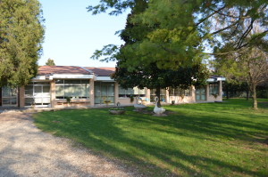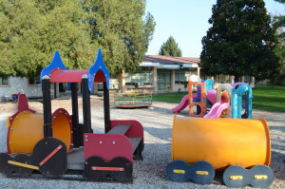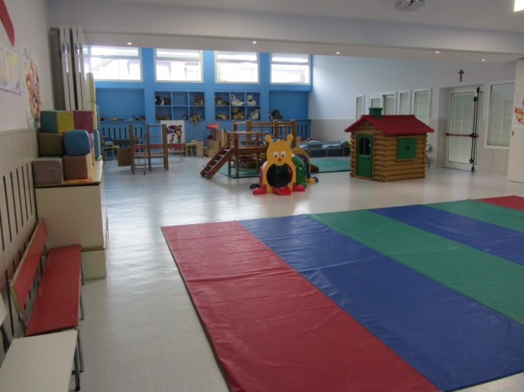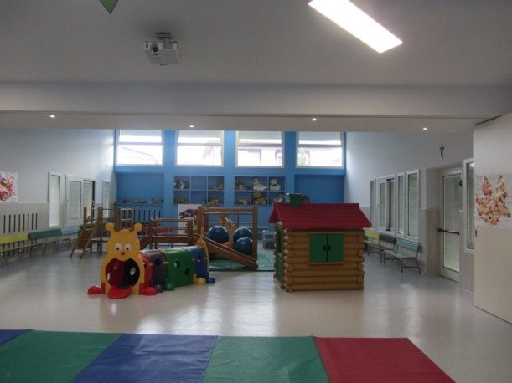

**Materiali ed attrezzature**

Ciascuna sezione è dotata di materiale strutturato e di cancelleria a disposizione dei bambini e dell’insegnante di sezione.

La scuola possiede una biblioteca fornita di guide didattiche e schede operative a disposizione delle insegnanti.

La struttura dispone anche di materiale psicomotorio, di un giardino con giochi da esterno, di un salone dotato di giochi vari, di una discreta quantità di strumenti musicali per eventuali laboratori di musica .

La scuola è dotata di: una fotocopiatrice (colori e b/n) un ciclostile, video proiettore in salone, una macchina fotografica digitale, telecamera digitale, fax, un computer con collegamento internet.

Tutti gli impianti sono in regola con le vigenti norme di sicurezza e igiene e sono sottoposti periodicamente ai controlli per la sicurezza.

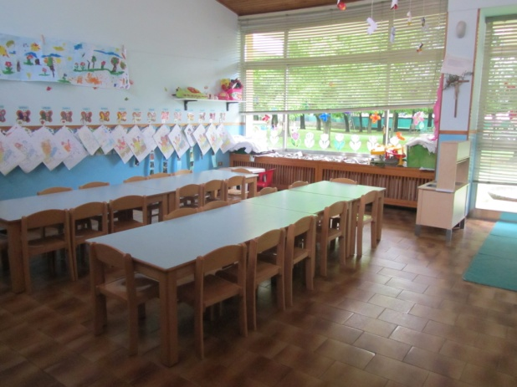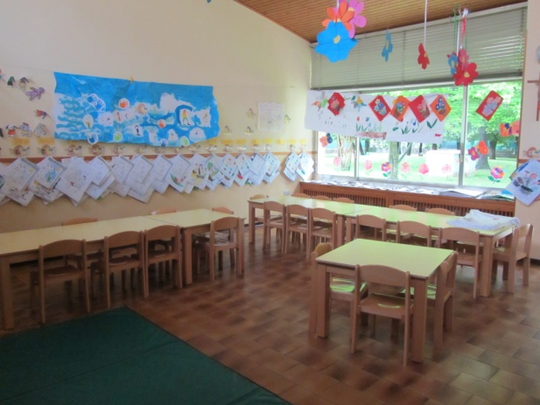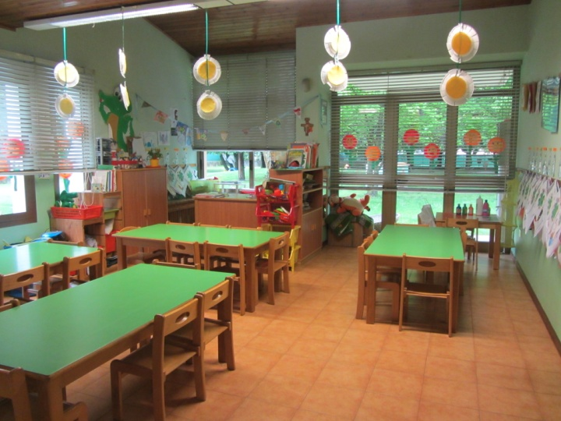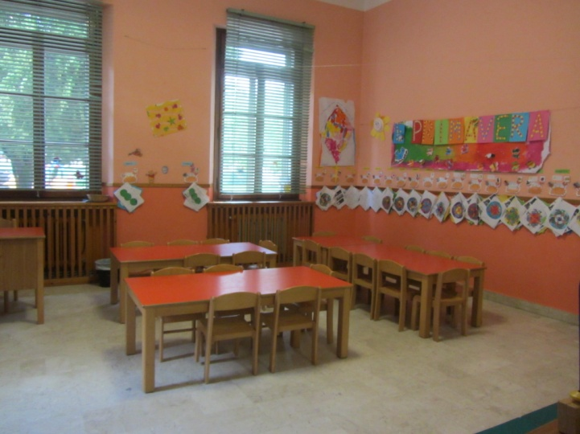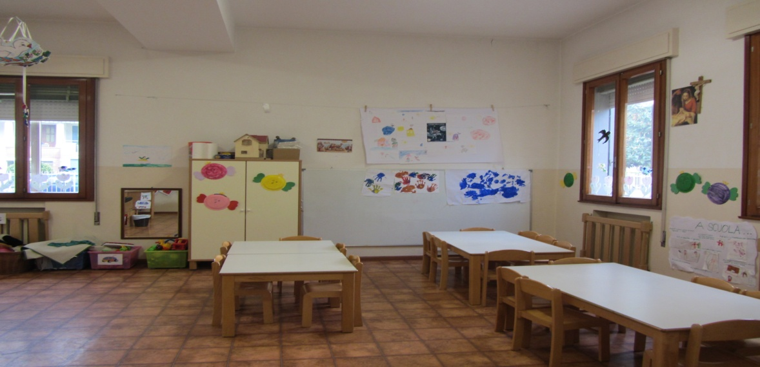

• **Il tempo scuola**

**Iscrizioni**

Le iscrizioni alla Scuola dell’Infanzia avvengono durante tutto il mese di gennaio dell’anno scolastico precedente nel rispetto dei criteri indicati dal Ministero dell’Istruzione e dal Comitato di Gestione. Successivamente la prima graduatoria provvisoria viene supervisionata dal Comune.

I criteri di priorità per le iscrizioni sono:

- bambini che abbiano frequentato la scuola nell’anno scolastico precedente;

- bambini della fascia dai 3 anni (compiuti entro il 31 dicembre dell’anno scolastico di riferimento) ai 6 anni di età, residenti a Rubano con priorità ai fratelli di bambini già frequentanti.

- Fatta salva detta priorità per i bambini residenti, qualora il numero di richieste superi la capacità ricettiva della scuola, si dà priorità all’ordine cronologico di presentazione della domanda di iscrizioni salva la precedenza ai bambini della Parrocchia di Rubano residenti nei Comuni limitrofi.

**Funzionamento**

La scuola è aperta nel periodo indicato dal calendario scolastico, nei giorni settimanali che vanno dal lunedì al venerdì.

L’orario è il seguente: entrata dalle ore 7:30 alle ore 8:45

- prima uscita dalle ore 13:00 alle ore 13:15

- seconda uscita dalle ore 15:40 alle ore 16:00.

- posticipo scolastico dalle 16.00 alle 18.30 con maggiorazione della retta mensile.

- attività extra scolastiche dalle 16.00 alle 17.00 organizzate dalla scuola con personale specialistico con iscrizione a parte (hip hop kids, attività psicomotoria, yoga, giovedì musica, venerdì gioco-teatro in lingua inglese, mini basket, libro-motoria,…)

Durante il mese di luglio si organizzano presso la scuola con proprio personale docente e ausiliario i Centri estivi con iscrizione e retta a parte e con un proprio progetto educativo.

**Calendario scolastico**

Le attività della scuola iniziano la prima settimana di settembre e si concludono l’ultima settimana di giugno.

La sospensione delle attività didattiche è prevista nel periodo natalizio, pasquale e per le festività indicate nel calendario scolastico regionale.

Il calendario scolastico viene predisposto annualmente in sintonia con le altre Scuole dell’Infanzia e Primarie del Comune. Una copia informativa viene consegnata a ciascuna famiglia.

Durante l’anno scolastico vengono promossi i seguenti appuntamenti aggreganti:

ottobre: festa dell’autunno

dicembre: festa di Natale

febbraio: festa della vita

maggio: festa di fine anno

giugno: gita per tutte le famiglie

**Assenze**

Le assenze superiori a 6 giorni vanno giustificate con certificato medico; in caso di malattie infettive o assenze prolungate è opportuno avvertire la direzione.

**Abbigliamento e corredo**

I bambini indossano durante la giornata scolastica il grembiule. Il restante abbigliamento dovrà essere comodo e pratico (calzoni con elastico, fazzoletti di stoffa, etc.)

Ogni bambino verrà a Scuola provvisto di 2 bavaglie con elastico e sacchetto di stoffa per riportare a casa le cose al venerdì.

E’ richiesto un sacchettino a parte, da lasciare a scuola, con un cambio di vestiti completo.

La Scuola consegna i contrassegni da applicare a tutto ciò che compone il corredo di ogni bambino.

A partire dall’anno scolastico 2015/2016 con il rifacimento dei bagni dei bambini è stato introdotto il sistema di salviette monouso per asciugare le mani.

**Una giornata alla Scuola dell’Infanzia**

La giornata scolastica si articola in funzione dei tempi e di ritmi del bambino: prevede momenti di gioco spontaneo ed organizzato, in piccoli o grandi gruppi, momenti per le attività didattiche in sezione o in intersezione.

ESEMPIO DI UNA GIORNATA TIPO:

* Ore 7.30 – 8.45 = Accoglienza. E’ svolta in sezione, in salone o in giardino alla presenza delle insegnanti.
* Ore 9.00 - 9.30 = preghiera, canti e giochi guidati in salone tutti assieme
* Ore 9.30 – 11.00 = Attività. Sono quotidianamente proposte ai bambini per gruppi omogenei o eterogenei; mirano a potenziare le abilità linguistiche, grafiche, pittoriche, intellettuali ed espressive programmate e verificate periodicamente dal gruppo docenti.
* Ore 11.15 – 11.30 = Bagno. In questo momento i bambini sono educati al corretto uso dei servizi igienici nel rispetto delle esigenze collettive. Non viene tralasciata l’educazione igienico – sanitaria e l’importanza che quest’ultima ha per la salute dei bambini.
* Ore 11.30 – 12.30 = Pranzo. E’ realizzato in classe per consentire alle insegnanti un approccio educativo più individualizzato**.**
* Ore 12.30 – 13.30 = Attività libera. In salone o in giardino, alla presenza di almeno tre insegnanti i bambini scelgono liberamente i giochi e il gruppo di amici con cui eseguire l’attività ludica.
* Ore 13.30 – 13.45 = Bagno (v. precedente).
* Ore 13.45 – 15.00 = Lavoro in sezione – riposo. Sono proposte attività legate al lavoro educativo-didattico fatto al mattino. I più piccoli riposano assieme in salone.
* Ore 15.00 = Merenda
* Ore 15.40 – 16.00 = Uscita. I bambini aspettano i genitori in sezione o in giardino con la propria insegnante.
* Ore 16.00 – 18.30= Servizio di posticipo scolastico regolare o saltuario
* Ore 16.00 – 17.00 = Attività extrascolastiche

**Alimentazione: il pranzo**

**- Organizzazione:** è preparato da personale qualificato presso la cucina della Scuola

**- Menù:** Approvato dall’ASL**,** è mensile e suddiviso in quattro settimane diverse; è unico per tutti i bambini. Particolari problemi, allergie o intolleranze alimentari, se comprovati da certificato medico, permettono di concordare un menù individualizzato.

Il menù giornaliero è appeso in bacheca nell’atrio della Scuola. A settembre 2013 è stato rivisto seguendo le nuove indicazioni che prevedono l’aumento di proteine vegetali senza escludere quelle animali rappresentate da carni bianche, pesce, latte e derivati e dalle uova.

In particolare è:

• ricco di cereali

• ricco di vegetali e frutta

• povero di grassi totali ( solo olio extra vergine d’oliva )

• ricco di fibra

• povero di carne e latte e derivati

• povero di colesterolo

Fondamentale l’introduzione di più porzioni abbondanti di frutta e verdura fresca di stagione (merende e pranzo), la somministrazione al momento del pranzo della verdura cruda o cotta come primo piatto e l’introduzione, più volte la settimana, del piatto unico.

Per noi, inoltre, l’occasione della refezione scolastica non è intesa solo come un’esperienza di alimentazione ma anche come un importante momento educativo. È di fondamentale importanza che esso non rappresenti un momento a sé, ma venga utilizzato nei confronti del bambino e soprattutto della sua famiglia per modificarne positivamente le abitudini alimentari complessive.

**Riposo pomeridiano**

Normalmente la fascia interessata al riposo pomeridiano sono i bambini di 3 anni.

Ha luogo in salone tra le 13.45 e le 15.15 con la presenza di un’ assistente scolastica che accudisce i bambini nella fase dell’addormentamento, vigila durante il riposo, li segue nella fase del risveglio, li accompagna in bagno e poi alle proprie sezioni.

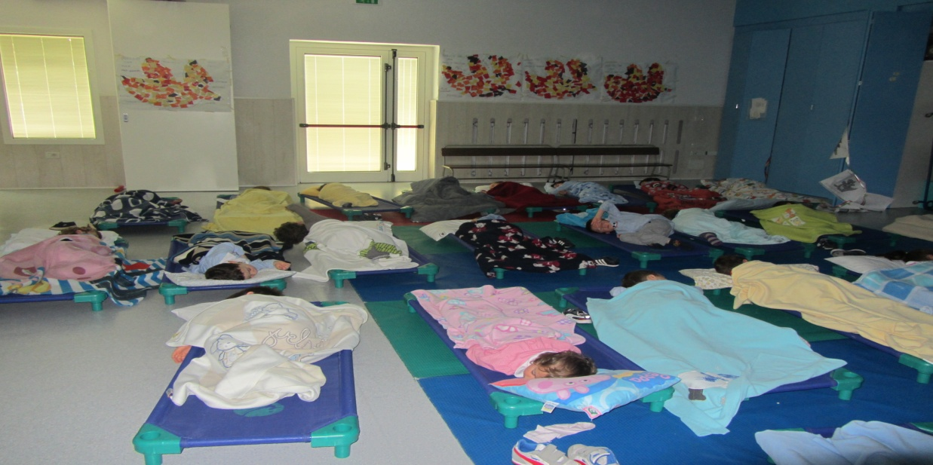

• **Criteri formazione sezioni**

La scuola è organizzata in 6 sezioni eterogenee composte da un numero equilibrato di bambini di 3, 4 e 5 anni, maschi e femmine per un tot. di 25/26 bambini. Le sezioni sono formate dal collegio docenti la prima settimana di settembre.

Le prime due settimane di scuola a settembre vige il criterio della provvisorietà e flessibilità, di cui informiamo i genitori, per consentire alle insegnanti eventuali cambiamenti.

**• Organigramma e risorse umane**

Nella nostra scuola tutte le componenti sono impegnate responsabilmente, secondo il proprio ruolo e competenze nella realizzazione del progetto educativo.

**Ente Gestore:**  Parrocchia S. Maria Assunta – via Brescia 1, Rubano (PD)

All’Ente Gestore compete:

• Adottare provvedimenti di gestione delle risorse finanziarie, strumentali e del personale;

• Stipulare contratti con fornitori;

• Deliberare eventuali appalti;

• Monitorare costantemente la qualità del servizio erogato e l’operato delle singole figure di riferimento;

• Assumere il personale;

• Determinare le rette per la frequenza scolastica ed eventuali agevolazioni per le famiglie disagiate;

• Conoscere e condividere le proposte di uscite didattiche e progetti.

• Conoscere e condividere l’aggiornamento del PTOF.

**Il Parroco** rappresenta legalmente la Scuola dell’Infanzia; inoltre è RSPP (Responsabile Sicurezza) e nomina le seguenti figure:

• RTD (Responsabile Trattamento Dati)

• COORD (Coordinatrice Didattica)

• ML (Medico Legale)

• Addetto Pronto Soccorso

• Addetto Antincendio

**IL Coordinatore Educativo e Didattico** rappresenta la scuola dell’Infanzia in quanto coordina le attività didattiche, individua e valorizza le competenze professionali e didattiche e promuove l’azione educativa e didattica della scuola. In quanto coordinatore dell’attività educativo-didattica:

• presiede il Collegio dei Docenti e ne ratifica le decisioni;

• promuove l’impegno educativo e didattico di tutte le componenti della comunità educante, secondo le norme della legislazione scolastica e le direttive educative proprie;

• promuove la qualità dei processi formativi;

• stabilisce il rapporto fiduciario e contrattuale con le famiglie degli alunni per l’azione educativa;

• formula le strategie di sviluppo dell’organizzazione;

• formula, diffonde, sostiene la Politica per la Qualità e ne verifica l’attuazione;

• coordina l’attività delle funzioni operative indicando gli obiettivi di medio e lungo termine;

• controlla l’andamento della gestione e l’attuazione dei più idonei interventi correttivi;

• assicura metodi, strumenti e risorse adeguati a conseguire i risultati previsti in termini qualitativi ed economici

• garantisce mediante personale qualificato un adeguato livello di formazione e informazione al personale, in particolare in relazione alla sicurezza e alla privacy;

• definisce e coordina la formazione, l’addestramento, lo sviluppo, la valutazione, l’incentivazione delle risorse umane;

• gestisce il rapporto con il personale e i suoi rappresentanti interni ed esterni.

**Collegio Docenti:** è l’organo tecnico e professionale della scuola con competenze in materia di organizzazione didattica e di valutazione. All’interno della scuola sono presenti:

* n. 6 docenti titolari di sezione con abilitazione e idoneità all’insegnamento della religione cattolica in ottemperanza ai canoni 804 e 805 del Codice di Diritto Canonico.
* n. 2 docenti specialiste : Educazione Psicomotoria e Lingua inglese.
* n. 1 insegnate di sostegno

Dal punto di vista legale al collegio docenti sono connessi precisi diritti e doveri professionali.

I diritti professionali si riferiscono alla libertà di insegnamento, sancita dall’art. 33 della Costituzione, e di scelta del metodo. Tale libertà trova un limite nel rispetto delle norme costituzionali e degli ordinamenti della scuola. I doveri professionali si riferiscono all’aggiornamento culturale e professionale, alla gestione della programmazione didattico-educativa, alla partecipazione alle attività degli Organi Collegiali di cui il docente è membro di diritto o elettivo, al controllo e al mantenimento della disciplina all’interno delle sezioni, ai rapporti con le famiglie dei propri alunni.

Principali compiti del Collegio Docenti sono:

• Aggiornare annualmente l’offerta formativa tenendo presenti gli indirizzi normativi vigenti, le proposte degli organismi collegiali, la valutazione fornita dai questionari somministrati alle famiglie, i bisogni di apprendimento degli alunni;

• Approvare l’aggiornamento del PTOF, redatto con il contributo attivo di ogni membro;

• Favorire il coordinamento interdisciplinare, nel rispetto della libertà di insegnamento garantita a ciascuna insegnante;

• Definire i criteri, le modalità, gli strumenti e i tempi di valutazione degli alunni.

**Personale non docente**

* n. 3 ausiliarie per la gestione della cucina e delle pulizie.

**Personale specialistico**

* n. 1 psicologa per la supervisione del collegio docenti, per l’osservazione di casi specifici, per colloqui individuali con i genitori.
* Eventuali professionisti per particolari progetti educativo-didattici e/o laboratori.

**Comitato di gestione**

La gestione della Scuola Materna è affidata ad un Comitato presieduto dal Parroco pro-tempore (legale rappresentante) e composto dal Vice-Presidente, dalla coordinatrice della Scuola, dal responsabile amministrativo, da membri cooptati dal Parroco e da membri in rappresentanza dei genitori.

**Rappresentanti di sezione**

Eletti dai genitori di ogni singola sezione durante la prima assemblea generale dei genitori di inizio anno scolastico, collaborano con le insegnanti con funzione di sostegno alle attività educative ed organizzative della Scuola.

**Consiglio di intersezione**

Composto dalla Coordinatrice della Scuola, dalle insegnanti e i rappresentanti di tutte le sezioni nominati durante la prima assemblea generale di inizio anno scolastico. Si riunisce circa 3 volte durante l’anno scolastico.

**• Risorse finanziarie**

- Rette di frequenza: determinate dal Comitato di Gestione

- Contributi pubblici per la gestione ordinaria:

- da parte del Comune disciplinati da apposite convenzioni;

- da parte della Regione Veneto;

- da parte dello Stato (Miur).

- Iniziativa "Aiutiamo la Scuola adottando i suoi bambini": trattasi di donazioni dei parrocchiani e iniziative dei genitori finalizzate al sostegno di famiglie che incontrano difficoltà nella corresponsione della retta.

**LINEE GUIDA DEI PERCORSI   EDUCATIVO‐DIDATTICI**

• **Introduzione**

Le Indicazioni Nazionali del 2012 definiscono la scuola dell’infanzia come “*Un ambiente educativo di esperienze concrete e di apprendimenti riflessivi che integra, in un processo di sviluppo unitario, le differenti forme del fare, del sentire, del pensare, dell’agire relazionale, dell’esprimere, del comunicare, del gestire il bello e del conferire senso da parte dei bambini. Negli anni dell’infanzia la scuola accoglie, promuove e arricchisce l’esperienza dei bambini in una prospettiva evolutiva, le attività didattiche offrono occasioni di crescita all’interno di un contesto educativo orientato al benessere, alle domande di senso e al graduale sviluppo delle Competenze”.*

Le FINALITA’ della Scuola dell’Infanzia, declinate dalle Indicazioni Nazionali 2012 promuovono nei bambini:

*-* LA MATURAZIONE DELL’IDENTITA’ Il bambino è condotto a acquisire atteggiamenti di stima di sé, sicurezza, di fiducia nelle proprie capacità, di motivazione al passaggio dalla curiosità alla ricerca; sviluppare la capacità di esprimere e controllare le emozioni e i sentimenti, rendendolo sensibile a quello degli altri; riconoscere e apprezzare l’identità personale ed altrui nelle connessioni con le differenze di sesso, cultura e di valori

- CONQUISTA DELL’AUTONOMIA Il bambino è portato a: riconoscere le dipendenze dall’ambiente sociale, essere in grado di orientarsi in maniera personale alla realtà e di compiere scelte innovative; collaborare con i singoli e i gruppi nella scoperta; rispettare i valori della libertà, della cura di sé, degli altri, dell’ambiente, della solidarietà, della giustizia, dell’impegno ad agire per il bene comune

- SVILUPPO DELLE COMPETENZE Il bambino è portato a: incontrare le prime forme di lettura; conoscere le diverse realtà: sociale, artistica, urbana e storica, tradizionale; produrre messaggi attraverso numerose attività rappresentative e codici comunicativi; mostrare coerenza cognitiva e di comportamenti pratici, insieme a intuizione, immaginazione, creatività e gusto estetico

- SVILUPPO DEL SENSO DELLA CITTADINANZA Il bambino è portato a: porre attenzione al punto di vista dell’altro; scoprire gli altri, i loro bisogni e la necessità di gestire i contrasti attraverso regole condivise; definire le regole attraverso le relazioni, il dialogo, l’espressione del proprio pensiero.

TRAGUARDI PER LO SVILUPPO DELLE COMPETENZE E OBIETTIVI SPECIFICI DI APPRENDIMENTO

Gli obiettivi generali sopra descritti si declinano poi in maniera più particolareggiata in obiettivi specifici, articolati in cinque aree come dalle Nuove Indicazioni Nazionali per il Curricolo della Scuola dell’infanzia e del Primo Ciclo d’Istruzione – 2012.

Gli insegnanti accolgono, valorizzano ed estendono le curiosità, le esplorazioni, le proposte dei bambini e creano occasioni di apprendimento per favorire l’organizzazione di ciò che i bambini vanno scoprendo. L’esperienza diretta, il gioco, il procedere per tentativi ed errori, permettono al bambino, opportunamente guidato, di approfondire e sistematizzare gli apprendimenti. Ogni campo di esperienza offre un insieme di oggetti, situazioni, immagini e linguaggi, riferiti ai sistemi simbolici della nostra cultura, capaci di evocare, stimolare, accompagnare apprendimenti progressivamente più sicuri.

Nella scuola dell’infanzia i traguardi per lo sviluppo della competenza suggeriscono all’insegnante orientamenti, attenzioni e responsabilità nel creare piste di lavoro per organizzare attività ed esperienze volte a promuovere la competenza, che a questa età va intesa in modo globale e unitario.

1.IL SE’ E L’ALTRO (Le grandi domande, il senso morale, il vivere insieme)

“*I bambini formulano le grandi domande esistenziali e sul mondo e cominciano a riflettere sul senso e sul valore delle loro azioni, prendono coscienza della propria identità, scoprono le diverse attività e apprendono le prime regole necessarie alla vita sociale*.”

Traguardi per lo sviluppo della competenza:

-Il bambino gioca in modo costruttivo e creativo con gli altri, sa argomentare, confrontarsi, sostenere le proprie ragioni con adulti e bambini.

-Sviluppa il senso dell’identità personale, percepisce le proprie esigenze e i propri sentimenti, sa esprimerli in modo sempre più adeguato.

-Sa di avere una storia personale e familiare, conosce le tradizioni della famiglia, della comunità e le mette a confronto con altre.

-Riflette, si confronta, discute con gli adulti e con gli altri bambini e comincia e riconoscere la reciprocità di attenzione tra chi parla e chi ascolta.

-Pone domande sui temi esistenziali e religiosi, sulle diversità culturali, su ciò che è bene o male, sulla giustizia, e ha raggiunto una prima consapevolezza dei propri diritti e doveri, delle regole del vivere insieme.

-Si orienta nelle prime generalizzazioni di passato, presente, futuro e si muove con crescente sicurezza e autonomia negli spazi che gli sono familiari, modulando progressivamente voce e movimento anche in rapporto con gli altri e con le regole condivise.

-Riconosce i più importanti segni della sua cultura e del territorio, le istituzioni, i servizi pubblici, il funzionamento delle piccole comunità e della città.

2.IL CORPO IN MOVIMENTO (Identità, autonomia, salute)

“*I bambini prendono coscienza e acquisiscono il senso del proprio sé fisico, il controllo del corpo, delle sue funzioni, della sua immagine, delle possibilità sensoriali ed espressive e di relazione e imparano ad averne cura attraverso l’educazione alla salute*”

Traguardi per lo sviluppo della competenza:

-Il bambino vive pienamente la propria corporeità, ne percepisce il potenziale comunicativo ed espressivo, matura condotte che gli consentono una buona autonomia nella gestione della giornata a scuola.

-Riconosce i segnali e i ritmi del proprio corpo, le differenze sessuali e di sviluppo e adotta pratiche corrette di cura di sé, di igiene e di sana alimentazione.

-Prova piacere nel movimento e sperimenta schemi posturali e motori, li applica nei giochi individuali e di gruppo, anche con l’uso di piccoli attrezzi ed è in grado di adattarli alle situazioni ambientali all’interno della scuola e all’aperto.

-Controlla l’esecuzione del gesto, valuta il rischio, interagisce con gli altri nei giochi di movimento, nella musica, nella danza, nella comunicazione espressiva.

-Riconosce il proprio corpo, le sue diverse parti e rappresenta il corpo fermo e in movimento.

3. IMMAGINI, SUONI, COLORI (Gestualità, arte, musica, multimedialità)

*“I bambini sono portati a esprimere con immaginazione e creatività le loro emozioni e i loro pensieri*.”

Traguardi per lo sviluppo della competenza:

-Il bambino comunica, esprime emozioni, racconta, utilizzando le varie possibilità che il linguaggio del corpo consente.

-Inventa storie e sa esprimerle attraverso la drammatizzazione, il disegno, la pittura e altre attività manipolative; utilizza materiali e strumenti, tecniche espressive e creative; esplora le potenzialità offerte dalle tecnologie.

-Segue con curiosità e piacere spettacoli di vario tipo (teatrali, musicali, visivi, di animazione …); sviluppa interesse per l’ascolto della musica e per la fruizione di opere d’arte.

-Scopre il paesaggio sonoro attraverso attività di percezione e produzione musicale utilizzando voce, corpo e oggetti.

-Sperimenta e combina elementi musicali di base, producendo semplici sequenze sonoro-musicali.

-Esplora i primi alfabeti musicali, utilizzando anche i simboli di una notazione informale per codificare i suoni percepiti e riprodurli.

4.I DISCORSI E LE PAROLE (Comunicazione e lingua)

“*I bambini apprendono a comunicare verbalmente a descrivere le proprie esperienze e il mondo, a conversare e dialogare a riflettere sulla lingua, e si avvicinano alla lingua scritta*.”

Traguardi per lo sviluppo della competenza:

-Il bambino usa la lingua italiana, arricchisce e precisa il proprio lessico, comprende parole e discorsi, fa ipotesi sui significati.

-Sa esprimere e comunicare agli altri emozioni, sentimenti, argomentazioni attraverso il linguaggio verbale che utilizza in differenti situazioni comunicative.

-Sperimenta rime, filastrocche, drammatizzazioni; inventa nuove parole, cerca somiglianze e analogie tra i suoni e i significati.

-Ascolta e comprende narrazioni, racconta e inventa storie, chiede e offre spiegazioni, usa il linguaggio per progettare attività e per definirne regole.

-Ragiona sulla lingua, scopre la presenza di lingue diverse, riconosce e sperimenta la pluralità dei linguaggi, si misura con la creatività e la fantasia.

-Si avvicina alla lingua scritta, esplora e sperimenta prime forme di comunicazione attraverso la scrittura, incontrando anche le tecnologie digitali e i nuovi media.

5.LA CONOSCENZA DEL MONDO (Oggetti, fenomeni, viventi, numeri e spazio)

“*I bambini esplorano la realtà, imparando a organizzare le proprie esperienze attraverso azioni consapevoli quali il raggruppare, il comparare, il contare, l’ordinare, l’orientarsi e il rappresentare con disegni e parole*.”

Traguardi per lo sviluppo della competenza:

-Il bambino raggruppa e ordina oggetti e materiali secondo criteri diversi, ne identifica alcune proprietà, confronta e valuta quantità; utilizza simboli per registrarle; esegue misurazioni usando strumenti alla sua portata.

-Sa collocare le azioni quotidiane nel tempo della giornata e della settimana.

-Riferisce correttamente eventi del passato recente; sa dire cosa potrà succedere in un futuro immediato e prossimo.

-Osserva con attenzione il suo corpo, gli organismi viventi e i loro ambienti, i fenomeni naturali, accorgendosi dei loro cambiamenti.

-Si interessa a macchine e strumenti tecnologici, sa scoprirne le funzioni e i possibili usi.

-Ha familiarità sia con le strategie del contare e dell’operare con i numeri sia con quelle necessarie per eseguire le prime misurazioni di lunghezze, pesi, e altre quantità.

-Individua le posizioni di oggetti e persone nello spazio, usando termini come avanti/dietro, sopra/sotto, destra/sinistra, ecc; segue correttamente un percorso sulla base di indicazioni verbali.

**• Le fasi della programmazione**

**L'osservazione**, nelle sue diverse modalità, rappresenta uno strumento fondamentale per conoscere e accompagnare II bambino in tutte le sue dimensioni di sviluppo, rispettandone l'originalità, l'unicità, le potenzialità attraverso un atteggiamento di ascolto, empatia e rassicurazione.

La pratica della **documentazione** va intesa come processo che produce tracce, memoria e riflessione, negli adulti e nei bambini, rendendo visibili le modalità e i percorsi di formazione e permettendo di apprezzare i progressi dell'apprendimento individuale e di gruppo.

Infine, l'attività di **valutazione**  “*nella scuola dell’infanzia risponde a una funzione di carattere formativo che riconosce, accompagna, descrive e documenta i processi di crescita. È orientata a esplorare e incoraggiare lo sviluppo di tutte le potenzialità dei bambini” (cfr. Indicazioni nazionali per il curricolo)*

Le pratiche dell'autovalutazione, della valutazione esterna, della rendicontazione sociale, sono volte al miglioramento continuo della qualità educativa.

Importante è anche la valutazione fatta dalle famiglie con la compilazione e la restituzione anonima del questionario di gradimento.

**• Il nostro curricolo**

*Pianificare con ragionevolezza, fare progetti, coltivare sogni e usare sempre gentilezza:*

*sono queste le regole del programmare per una scuola che cresce e insegna a imparare!*

Ogni inizio di un nuovo anno scolastico vede nuovi bambini, nuovi genitori, diverse esperienze, bagagli culturali e sfide emozionanti da cogliere e da affrontare.

La scuola è un “ crocevia di storie”: ogni anno arrivano nuovi bambini con le loro famiglie e differenti percorsi di vita.

A scuola tutto è in evoluzione, cambia e si trasforma nel comune lavoro di scambio, confronto e ricerca. Dalla capacità di ascoltarsi, conoscersi, condividere idee e proposte, con coerenza e senso di responsabilità, dipendono infatti la qualità delle esperienze e la possibilità di realizzare una buona realtà educativa.

Nella scuola dell’infanzia ogni attività, ogni momento vissuto insieme, ogni spazio e ogni dialogo tra bambini e con l’insegnante si muove all’interno di ricchi campi di esperienza per far raggiungere ai nostri bambini i traguardi di competenza da essi indicati.

E’ bene evidenziare le quattro dimensioni dell’apprendimento, i quattro pilastri dell’educazione:

a) imparare a conoscere, impadronendosi degli strumenti che permetteranno alle persone di apprendere per tutta la vita;

b) imparare a fare, utilizzando le conoscenze, elaborandole traducendole in azioni, integrando gli aspetti teorici con quelli pratici;

c) imparare a vivere insieme, dando il proprio contributo al miglioramento delle relazioni interpersonali e sociali per realizzare un mondo più umano;

d) imparare ad essere, cercando di sviluppare al meglio la propria personalità e tutte quelle caratteristiche che rendono la persona responsabile e capace di autonomia e di giudizio.

“*Chi lavora con le sue mani è un lavoratore. Chi lavora con le sue mani e la sua testa è un artigiano. Chi lavora con le sue mani e la sua testa e il suo cuore è un’artista*” (S. Francesco D’Assisi).

Durante l’anno scolastico le attività avranno vari sfondi integratori che serviranno ad affrontare tematiche diverse, dando un senso alle richieste per rispettare le caratteristiche indispensabili per l’età dei bambini.

Inizialmente le proposte saranno semplici e relative ad un’unica richiesta educativa e, man mano che si sentiranno più sicuri, il gioco si farà più “duro” e le richieste potranno combinarsi, sia per stimolare la motivazione e il bisogno di mettersi alla prova, sia per accrescere la capacità di tenere presente più livelli contemporaneamente.

Tutto ciò in un clima positivo, affettivamente significativo nell’ascolto, nell’attenzione ai segnali di disagio, nella lettura dei bisogni, nel rispetto dei tempi di ciascuno.

Sarà valorizzata:

* la dimensione affettiva: è all’interno della relazione che io bambini maturano competenze in ogni ambito (cognitivo, operativo, sociale, affettivo);
* il gioco: permette ai bambini di leggere ed interpretare la realtà e di mantenersi sempre in contatto con le proprie risorse creative;
* l’esplorazione e la ricerca: con esperienze a contatto diretto con la concretezza, con gli oggetti, con i materiali; i bambini sperimentano, osservano e registrano trasformazioni, confrontano, mettono in relazione.

OBIETTIVO RELIGIOSO

Le attività in ordine all’insegnamento della religione cattolica offrono occasioni per lo sviluppo integrale della personalità dei bambini, aprendo alla dimensione religiosa e valorizzandola, promovendo la riflessione sul loro patrimonio di esperienze e contribuendo a rispondere al bisogno di significato di cui anche essi sono portatori. Per favorire la loro maturazione personale, nella sua globalità, i traguardi relativi all’ IRC sono distribuiti nei vari campi di esperienza. Di conseguenza ciascun campo di esperienza viene integrato come segue:

-Il sé e l’altro

Il bambino scopre nei racconti del vangelo la persona e l’insegnamento di Gesù, da cui apprende che Dio è Padre di tutti e che la Chiesa è la comunità di uomini e donne unita nel suo nome, per sviluppare un positivo senso di sé e sperimentare relazioni serene con gli altri, anche appartenenti a differenti tradizioni culturali e religiose.

-Il corpo e il movimento

Il bambino riconosce nei segni del corpo l’esperienza religiosa propria e altrui per comunicare e manifestare anche in questo modo la propria interiorità, l’immaginazione e le emozioni.

-Immagini, suoni, colori

Il bambino riconosce alcuni linguaggi simbolici e figurativi caratteristici delle tradizioni e della vita dei cristiani (segni, feste, preghiere, canti, gestualità, spazi, arte), per poter esprimere con creatività il proprio vissuto religioso.

-I discorsi e le parole

Il bambino impara alcuni termini del linguaggio cristiano, ascoltando semplici racconti biblici, ne sa narrare i contenuti riutilizzando i linguaggi espressi, per sviluppare una comunicazione significativa anche in ambito religioso.

-La conoscenza del mondo

Il bambino osserva con meraviglia ed esplora con curiosità il mondo, riconosciuto dai cristiani e da tanti uomini religiosi come dono di Dio creatore, per sviluppare sentimenti di responsabilità nei confronti della realtà abitandola con fiducia e speranza.

**• Progetti di  potenziamento dell’offerta formativa**

**I LABORATORI**

Il laboratorio è uno spazio strutturato e attrezzato per una determinata attività che prevede il coinvolgimento del bambino mosso da interesse e motivazione al fare, ricercare e sperimentare, riflettendo sulle esperienze: imparare facendo, perché nel laboratorio la parola chiave è il “**fare**” concreto dei bambini nei suoi diversi aspetti e scopi:

* fare legato ai materiali, agli strumenti, alle azioni, ai gesti
* fare per conoscere attraverso recettori sensoriali
* fare in una dimensione cooperativa e di socializzazione con la suddivisione di compiti in base alle abilità richieste
* fare per stimolare il pensiero
* fare per porsi problemi e cercare soluzioni
* fare per riorganizzare conoscenze acquisite.

Si punta, quindi, ad un intervento che stimoli il bambino a pensare a ciò che sta facendo e ad acquisire consapevolezza delle proprie azioni, per acquisire abilità cognitive, a conquistare il **saper fare**: un’esperienza significativa per chi la vive, sia dal punto di vista motivazionale che educativo.

Il laboratorio diventa in questo modo un “luogo privilegiato” di apprendimento in una dimensione operativa, cooperativa e costruttiva.

All’Isola Gaia ci saranno fino a dicembre questi laboratori:

**PROGETTO DI ATTIVITA’ PSICOMOTORIA**

I bambini prendono coscienza del proprio corpo, utilizzandolo fin dalla nascita come strumento di conoscenza del sé nel mondo, essi giocano con il loro corpo, comunicano, si esprimono con la mimica, si travestono, si mettono alla prova ed anche in questi modi percepiscono la completezza del proprio sé, consolidando autonomia e sicurezza emotiva. L’Attività Psicomotoria influisce, quindi, in maniera determinante sul processo di maturazione e di apprendimento del bambino, è anche attraverso la conoscenza del proprio corpo che egli sviluppa la propria persona.

Giocare, oltre ad esprimere la vita affettiva del bambino, è un modo per sviluppare le sue capacità motorie, quelle sociali e quelle cognitive. Il gioco è il protagonista dell’attività psicomotoria che svolgono i vostri figli a scuola, grazie al gioco, sempre guidato ed accompagnato dall’insegnante, essi si esprimono attraverso il movimento, conoscono la realtà tramite il proprio corpo e creano significative relazioni con l’altro.

Ogni incontro è costituito da momenti fissi che si ripetono, per dare sicurezza al bambino e portarlo a focalizzarsi maggiormente su ciò che sta succedendo. Gli incontri sono introdotti ed accompagnati dagli incantesimi di una fata speciale che vive nell’Isola Gaia, la fata Motricina, che ha una strana mania: il movimento! I bambini giungono in salone accompagnati da un “arcobaleno magico” che vola sopra le loro teste (uscita dalla classe), si siedono in cerchio e chi vuole può raccontare ad insegnante e compagni ciò che desidera (momento del racconto, che consente ai bambini di entrare fisicamente ed emotivamente nell’incontro psicomotorio). Inizia poi l’attività attraverso la fabulazione, in ogni incontro i bambini si ritrovano in un “mondo magico” differente, nel quale possono entrare a giocare ed agire solo prendendo un po’ di polvere magica dall’arcobaleno della fata Motricina (rituale d’entrata). Terminata la fase centrale dell’attività, le luci si spengono, i bambini trovano o costruiscono un “posticino comodo” nel quale rilassarsi e verbalizzare, guidati dall’insegnante, ciò che hanno fatto ed imparato (momento del rilassamento e rielaborazione). Prima di salutare il “mondo magico” i bambini ricevono un timbro come premio e riconoscimento del loro “lavoro” e del loro essersi comportati bene.

Gli obiettivi che perseguirò durante il percorso annuale dell’attività psicomotoria sono: stimolare il **piacere d’agire** del bambino attraverso il gioco spontaneo e quello guidato; permettere al bambino di **esplorare**, sperimentare ed approfondire la propria relazione con il corpo e con il movimento, per raggiungere uno sviluppo psicofisico armonioso; permettere ai bambini di **sperimentare** liberamente e in maniera creativa diversi materiali ed oggetti psicomotori, pensando e creando loro stessi giochi, situazioni e storie fantastiche, stimolando dunque anche la **creatività,** l’**espressività** ela **fantasia motoria** del bambino, attraverso la fabulazione, l’azione ed il gioco; sviluppare la  **consapevolezza corporea**, e quindi riconoscere il proprio corpo e le sue diverse parti, saperle utilizzare e muovere in maniera coordinata, adottare comportamenti motori adeguati alle situazioni ed all’ambiente e essere consapevoli del proprio spazio e dello spazio generale, nel quale sono presenti gli altri; sviluppare la percezione e l’**orientamento spaziale**, quindi la consapevolezza che gli oggetti, loro stessi e gli altri sono correlati tra loro con rapporti topologici (dentro-fuori, sopra-sotto, davanti-indietro, vicino-lontano); sviluppare o consolidare gli **schemi dinamici** di base, sperimentando schemi posturali e motori, in giochi strutturati e non strutturati, imparando anche a coordinare più di uno schema motorio; incrementare le sensazioni di **autoefficacia** e quindi di **autostima** del bambino attraverso l’autonomo superamento di ostacoli, il raggiungimento di obiettivi e la risoluzione di piccoli problemi; imparare e trovare piacere nella **condivisione** di oggetti attraverso giochi nei quali è necessario condividere l’oggetto per raggiungere l’obiettivo, e condivisione anche di idee, confrontandosi, guidati dall’insegnante, con i compagni su come per esempio poter “costruire un castello” o “raggiungere l’isola”!; sviluppare la capacità di **ascoltare** attraverso il confronto appena descritto ed anche la fabulazione ed il momento del racconto iniziale; sviluppare la fiducia negli altri e la capacità di **collaborare** con essi; sperimentare il **contatto fisico** con l’altro rispettandone i suoi tempi, modi e movimenti lavorando quindi sulla vicinanza vs lontananzae sul **rispetto del proprio corpo e quello altrui**; sperimentare il riconoscere oggetti e compagni con il canale solo tattile o uditivo non quello visivo; imparare a **rispettare i tempi**, sia quelli che scandiscono l’incontro psicomotorio e quindi, generalizzando, la quotidianità (vi è un tempo per giocare, un tempo per ordinare, un tempo per ascoltare, uno per parlare e così via), sia i tempi propri e degli altri, riconoscendoli ed accettandoli; lavoreremo infine sulle **emozioni**, dando ad esse un nome, proiettandole su oggetti esterni, mimando azioni e comportamenti legati ad esse ed imparando a riconoscere e rispettare le proprie e quelle altrui.

Naturalmente modi, tempi, materiali, compiti e richieste sono differenti a seconda che il gruppo di bambini sia dei piccoli, medi o grandi.

**LABORATORIO DI LINGUA INGLESE** (BAMBINI MEDI E GRANDI)

Partendo dal presupposto che ''non c'è apprendimento senza divertimento''

il laboratorio mira all'insegnamento della lingua inglese attraverso attività ludoco-teatrali. Questo tipo di attività aiutano il bambino a predisporsi in modo aperto e positivo nei confronti di una lingua che non è quella da lui utilizzata tutti i giorni. Il *teatro*, la *musica*, la *danza* danno supporto all'insegnamento della lingua ,nel senso che aiutano i bambini a prendere confidenza con la lingua, a capire il significato delle parole così che possano sviluppare un vocabolario vario e sempre più vasto e stimolano i bambini ad esprimersi in inglese senza timore.

**PERCORSO EDUCATIVO DIDATTICO**

**2019/2020**

**“CON LEONARDO…LIBERA IL GENIO CHE C’E’ IN TE”**

In quest’anno scolastico un genio accompagnerà i bambini durante il loro percorso di apprendimento: Leonardo da Vinci, inventore, artista e letterato italiano. Nel V centenario dalla sua scomparsa, vogliamo avvicinare i bambini alla scoperta di un uomo straordinario che li guiderà nello sviluppo di IDENTITA’, AUTONOMIA, COMPETENZA E SENSO DI CITTADINANZA (Indicazioni per il curricolo 2012).

Il genio di Leonardo, nella sua unicità e irripetibilità, farà scoprire ai bambini le loro potenzialità, le loro caratteristiche peculiari, mostrandoci che noi tutti siamo speciali, ma abbiamo bisogno di riconoscere i nostri talenti e di vedere rispettate le nostre originalità.

La scuola dell’infanzia è proprio il luogo speciale dove può compiersi l’incontro tra il Sé, portatore di storie uniche, personali e famigliari e l’Altro inteso come possibilità di crescita, scambio e comunicazione.

La nostra scuola con Leonardo vuole essere quanto mai una scuola inclusiva che abbraccia tutti i bambini e tutte le famiglie ricche nelle loro diversità, una scuola dove è bello imparare perché Leonardo ci mostrerà il suo profondo amore per il sapere e la sua sete di conoscenza che è stata inesauribile. Mostreremo un Leonardo che è stato un bambino come i nostri bimbi caratterizzato da curiosità e vivacità, un bambino che è cresciuto superando difficoltà e facendo leva sulle proprie capacità ha trovato la propria strada nel mondo.

La nostra scuola vuole essere attenta alle esigenze dei bambini sempre più portatori di sensi e significati che vanno conosciuti, ascoltati e rispettati e su cui costruire i mattoncini di un apprendimento di qualità garantito dalla nostra presenza e dallo scambio comunicativo con voi genitori che ci offre un *feedback* rispetto al nostro agire educativo. I bambini avranno la possibilità di crescere nella conoscenza e nella consapevolezza di sé grazie al lavoro in sezione ricco e curato e grazie ai diversi laboratori che si configurano come spazi per fare e per essere in contesti stimolanti e diversi.

Come insegnanti sentiamo di far nostre le parole scritte nelle Indicazioni per il curricolo (2012) *“impegnandoci ad accogliere, valorizzare ed estendere le curiosità, le esplorazioni, le proposte dei bambini creando occasioni di apprendimento per favorire l’organizzazione di ciò che i bambini vanno scoprendo”*.

Vogliamo trasmettervi e trasmettere quella passione per il sapere che ha sempre contraddistinto Leonardo da Vinci consapevoli che, nonostante siano passati 500 anni dalla sua scomparsa, il suo atteggiamento (da ricercatore, analista e osservatore), le sue creazioni e le sue produzioni artistiche continuano a sorprenderci e ad essere utili nel lavoro quotidiano con i bambini nella speranza di poter contribuire alla crescita di bambini, futuri adulti, che, consapevoli delle loro potenzialità, potranno contribuire a loro modo per un mondo migliore senza dimenticarsi mai dei più deboli ai quali tendere una mano sempre.

*“Mi piacerebbe tanto inventare  
Le braccia con le ali per volare  
E volteggiare come un aquilone,  
Sul traffico che ingorga la città.  
Sarebbe una bellissima invenzione  
Crear l'ombrello col termosifone.  
Ai sottozero più non penserei  
E il raffreddore più non prenderei.*

*Se fossi Leonardo  
Quante cose inventerei,  
Ma non per me soltanto,  
Anche per gli amici miei.”*

**1°UNITA’ D’APPRENDIMENTO: “…CON I BACI DI MAMMA”** (settembre)

L’inizio di un nuovo anno scolastico è sempre speciale: ci sono “mani che lasciano, mani che prendono”.

Ogni passaggio è un passaggio ad altri luoghi ad altre persone, ad altre regole e ritmi di vita, un passaggio che produce ”spaesamento”, distacco, perdita. Dal modo in cui il bambino riesce a superare i suoi primi distacchi si elaborano sicurezze per la vita futura e si costruiscono salde fondamenta dell’identità” ( R. Bosi).

Accoglienza ed ambientamento per noi vuol dire mettersi a disposizione dei bambini e delle loro famiglie per permettere a ciascuno di vivere pienamente il tempo scuola in un clima di fiducia reciproca.

Con questa prima Unita d’apprendimento, abbiamo concretizzato l'ingresso dei bambini nell'ambiente scolastico attuando quella pratica che viene definita "ACCOGLIENZA o AMBIENTAMENTO" coinvolgendo i bambini e le loro famiglie.

L’ingresso alla scuola dell’infanzia rappresenta un nuovo cambiamento e una nuova fase nella vita del bambino, dal momento che, in questo caso, si tratta di acquisire la capacità di gestire una separazione dall’ambiente famigliare e soprattutto dai genitori, di inserirsi nell’ambiente scolastico, di conoscere altri bambini e di instaurare un legame di fiducia e affetto con un nuove figure.

Per molti bambini piccoli questa è la "prima" esperienza nel sociale al di fuori dell'ambito familiare; per altri che provengono dall'asilo Nido o da altre Scuole dell’Infanzia, è comunque una "nuova" avventura e, per i medi e grandi, anche se al secondo e al terzo anno di frequenza, è una" diversa" storia da vivere insieme.

Per tutti entrare o ritornare a scuola significa intraprendere un processo di costruzione di nuovi vincoli, investire emotivamente per riuscire a “star bene” nel nuovo ambiente, costruire nuovi rapporti di fiducia con adulti diversi dai propri genitori ed accettare l’ambiente scolastico come luogo sicuro e accogliente al pari della propria casa.

L’obiettivo primario che ci siamo posti per questa prima Unità d’apprendimento è quella di far sì che la scuola dell’infanzia rappresenti per i bambini la loro nuova casa, un ambiente nel quale si sentano compresi, accolti, sicuri e protetti.

Vogliamo essere dei buoni padroni di casa, accogliendo nel migliore dei modi i nostri piccoli ospiti perché è solo in questo modo che ritorneranno ogni mattina a scuola con il sorriso.

Il periodo dedicato all’accoglienza ha coinvolto tutte le componenti della scuola: bambini, genitori, insegnanti con la messa in atto di pensieri e azioni che hanno facilitato e agevolato il positivo ingresso dei bambini alla loro prima esperienza nella Scuola dell’Infanzia.

Questa prima unità d’apprendimento è stata elaborata e vissuta prevedendo, nell’accogliere, la soddisfazione dei bisogni fondamentali dei bambini, la cura, la sicurezza con il contatto fisico e la fiducia, il rispetto dei ritmi d’apprendimento in una dimensione collettiva nel gioco e nella gestione degli spazi, ma anche individuale nello stare e nel giocare, dove trovare calma e tranquillità.

In particolare, elementi essenziali sono stati:

* la CONDIVISIONE tra insegnanti e genitori del “pensiero accogliente”
* la PREDISPOSIZIONE DI SPAZI D’ACCOGLIENZA in atrio, salone e in sezione
* i TEMPI D’ACCOGLIENZA GRADUALI.

“Con i baci di mamma” si va a scuola…

I baci di mamma e di papà sono importantissimi, segno di un contatto, pelle a pelle, che nasce con la nascita e rimane (si spera) nel corso della crescita. Dare un bacio al proprio bambino significa manifestargli il proprio affetto che è quantomai importante soprattutto nei momenti delicati dello sviluppo come si configura l’inserimento alla scuola dell’infanzia. Un bacio che deve essere delicato, non troppo invadente, magari accompagnato da un abbraccio e da parole delicate sussurrate tra occhi lucidi e trepidanti e orecchie protese all’ascolto.

La storia di Zeb e la scorta di baci (M.Gay) ci è stata utile per poter lavorare in modo sereno e delicato sul distacco. Zeb è una piccola zebra che deve partire per una vacanza senza i suoi genitori.

Noi abbiamo un po' modificato la storia e fatto si che il piccolo Zeb si stesse preparando per iniziare la scuola dell’infanzia con tutto ciò che questo nuovo inizio comporta. Zeb si sente un po' spaesato e intimorito e quindi la sua mamma ha un’idea geniale, crea una scatola dove riporre i suoi baci e quelli di papà stampati su carta. I vostri bambini arrivati a scuola con voi hanno conosciuto Zeb e scoperto che i baci di mamma e papà sono veramente magici perché quando mamma e papà non ci sono, avere qualcosa di loro li rende più vicini e la tristezza va via. Ecco il senso della famosa “scatola” che avete costruito, riempito e colorato i primi giorni.

Entrare a scuola significa anche conoscere un ambiente nuovo, per questo motivo, nei giorni successivi, i bambini hanno esplorato lo spazio scolastico accompagnati dalle proprie insegnanti e da Martina e Gabriella che in ogni luogo hanno mostrato, attraverso scenette e conversazioni guidate, le regole per utilizzare lo spazio nel modo corretto. Scuola è anche relazioni e amicizie quindi, per i vostri bambini è stato importante trovarsi e ri-trovarsi con i propri amici, i bambini fanno parte di una sezione ma tutti si conoscono e tutti siamo amici! Abbiamo imparato il girotondo dell’amicizia e lo abbiamo ballato insieme piccoli, medi e grandi scoprendo la bellezza e la ricchezza di sguardi reciproci e di carezze delicate.

Avvicinandoci alla festa dei nonni (2 ottobre) i bambini hanno creato e colorato il loro albero genealogico scoprendo che i nonni sono importantissimi nella loro vita, non vediamo l’ora di festeggiare con voi durante la festa dei nonni il 6 ottobre per cantare insieme e gioire per l’inizio della scuola e per i nonni Angeli custodi della nostra quotidianità! L’Angelo custode che veglia su di noi ogni giorno, proteggendo ogni nostro passo è un po' come i nostri nonni che ci vogliono bene e ci accompagnano con amorevolezza e dolcezza nel nostro cammino, quindi quando ricordiamo e preghiamo il nostro Angelo custode pensiamo e preghiamo anche per i nostri nonni.

Venerdì 4 ottobre i bambini scopriranno la figura di San Francesco, un uomo speciale, amico del Creato e vicino a Gesù. La sua figura ci accompagnerà per qualche settimana aiutandoci a avvicinarci alla Parola di Dio e alla Creazione.

Seguiranno nel corso dell’anno le successive unità d’apprendimento seguendo l’avvicendarsi delle stagioni e delle festività introdotte da nostro compagno di viaggio Leonardo.

**2°UNITA’ D’APPRENDIMENTO: “LEO BAMBINO CURIOSO ALLA SCOPERTA DELL’AUTUNNO E DELLA CURA DI SE’” – “LEO, IL GENIO DEL VOLO”** (ottobre e novembre)

Conosciamo il piccolo Leo con la sua mamma che ci introduce nella stagione dell’autunno con tutte le sue caratteristiche.

**3°UNITA’ D’APPRENDIMENTO:”LEO ED IL CLIMA NATALIZIO”** (dicembre)

Il piccolo Leo scopre nel suo paese Vinci le novità e le meraviglie del Natale (luci, suoni, colori, profumi,…)

**4°UNITA’ D’APPRENDIMENTO: “VINCI, LA MIA CITTA’ INNEVATA” – “LEO PICCOLO ARCHITETTO ED INGEGNERE”** (gennaio e febbraio)

Il piccolo Leo si diverte per le strade del suo paese con giochi sulla neve scoprendo ed ammirando le meraviglie e le caratteristiche dell’inverno.

**5°UNITA’ D’APPRENDIMENTO: “LEONARDO DA VINCI IL PITTORE COLORA LA PRIMAVERA E RISVEGLIA IL GENIO CHE C’È IN TE” – “LEONARDO DA VINCI PITTORE ED INVENTORE”** (marzo e aprile)

Con il risveglio della natura a primavera scopriremo il genio di Leonardo che ci farà scoprire i nostri talenti.

**6°UNITA’ D’APPRENDIMENTO:”LEONARDO DA VINCI IN VIAGGIO ALLA SCOPERTA DEI PROFUMI DELLA NATURA E DEL MONDO “ – “LEONARDO ESPLORATORE”** (maggio)

**7°UNITA’ D’APPRENDIMENTO:”LEONARDO LASCIA UN SEGNO TRA SCRITTURA E PENSIERO” – “LEONARDO SCRITTORE”** (giugno)

###### PROGETTO RELIGIOSO

**“IL NOSTRO TESORO...SEI TU!”**

Abbiamo scelto di chiamare la nostra progettazione relativa l'insegnamento della religione cattolica in questo modo per il desiderio di focalizzare l'attenzione dei bambini sulla figura di Gesu'. Vorremmo, attraverso questo percorso religioso, trasmettere ai bambini l’importanza di avere qualcuno su cui si può sempre contare, qualcuno che c’è sempre, che bisogna cercare e incontrare come si fa con gli amici veri, qualcuno che si chiama Gesù e che si offre a noi come segno indelebile attraverso la sua vita, le sue parole e le sue gesta. Gesù che è un amico e un maestro eccezionale perché unico, coerente, chiaro, amorevole, caratteristiche quanto mai necessarie per poter essere credibili agli occhi dei nostri bambini. Un maestro che interroga più che dare risposte, un maestro che a volte ci lascia con interrogativi: “Ma voi chi dite che io sia?” Mt 16, 15. Per conoscerlo useremo il Vangelo che racchiude vita, gesta e parole di Gesù trasmesse dai suoi amici speciali gli evangelisti, e ci faremo raccontare di Lui da chi gli ha dedicato la vita e da chi lo ha amato (San Francesco), inoltre capiremo dove e come incontrarlo. Vangeli e Bibbia saranno gli strumenti indispensabili per questo viaggio da fare insieme anche se ci faremo aiutare da altri testi, video e musiche per pregare e avvicinare i bambini ai contenuti importanti e agli obiettivi didattici.

Nello specifico il progetto annuale verterà sulle seguenti unità di apprendimento:

1. Un amico speciale che ha trovato in Te il Tesoro: San Francesco (ottobre): i bambini conosceranno San Francesco e scopriranno che i Santi sono amici speciali di Gesù che hanno deciso di vivere seguendo gli insegnamenti soprattutto il più importante: amatevi gli uni gli altri.
2. Il tesoro del Creato (novembre): riprendendo la figura di S. Francesco, scopriremo insieme a lui la bellezza del creato, dono di Dio Padre da amare e rispettare per il bene di tutti e toccheremo il tema della Creazione e ci sentiremo speciali perché facciamo parte di un progetto meraviglioso;
3. Il tesoro dell’Attesa e della Venuta (dicembre-gennaio): avvicineremo i bambini al momento del Natale sottolineando l’importanza dell’Attesa e del mettersi in cammino per saper accogliere con la giusta preparazione (del cuore e della mente) la venuta di Gesù. Per capire meglio cosa ciò vuol dire inizieremo con la figura dei magi, i sapienti che dall’Oriente sono partiti, messi in cammino riconoscendo la Stella. Ci prepareremo all’Attesa e alla Venuta mediante letture e drammatizzazioni di brani evangelici di Luca (Lc 1, 26-30 e Lc 2, 1-20) che ci aiuteranno a preparare il nostro cuore per accogliere Gesù;
4. Il tesoro dei Tuoi insegnamenti (gennaio-febbraio): Il discorso della montagna (Mt 5, 1-12), parabola del tesoro nascosto, la perla preziosa e la rete (Mt, 13, 44-48).
5. Il tesoro della risurrezione (marzo-aprile): avvicinare i bambini alla conoscenza degli eventi di passione, morte e risurrezione di Gesù cogliendone il messaggio e i segni.
6. La Chiesa, il tesoro dell’essere comunità (maggio): capire che la Chiesa siamo noi che ci incontriamo per pregare in un luogo fisico speciale in un giorno specifico. Dedicare del tempo per conoscere Maria, un tesoro di mamma, nel mese a lei dedicato la scopriamo e la preghiamo.

**I LABORATORI**

Il laboratorio è uno spazio strutturato e attrezzato per una determinata attività che prevede il coinvolgimento del bambino mosso da interesse e motivazione al fare, ricercare e sperimentare, riflettendo sulle esperienze: imparare facendo, perché nel laboratorio la parola chiave è il “**fare**” concreto dei bambini nei suoi diversi aspetti e scopi:

* fare: legato ai materiali, agli strumenti, alle azioni, ai gesti,
* fare: per conoscere attraverso recettori sensoriali,
* fare: in una dimensione cooperativa e di socializzazione con la suddivisione di compiti in base alle abilità richieste,
* fare: per stimolare il pensiero,
* fare: per porsi problemi e cercare soluzioni,
* fare: per riorganizzare conoscenze acquisite.

Si punta, quindi, ad un intervento che stimoli il bambino a pensare a ciò che sta facendo e ad acquisire consapevolezza delle proprie azioni, per acquisire abilità cognitive, a conquistare il **saper fare**: un’esperienza significativa per chi la vive, sia dal punto di vista motivazionale che educativo.

Il laboratorio diventa in questo modo un “luogo privilegiato” di apprendimento in una dimensione operativa, cooperativa e costruttiva.

Abbiamo programmato fino a dicembre questi laboratori:

- attività psicomotoria per tutti i bambini

- laboratorio di igiene “PuliAMOci!” per tutti i bambini

- “LIBROLINO” per tutti i bambini

BAMBINI GRANDI: Laboratorio “FORME IN ARTE”

Laboratorio “IO SONO…QUINDI POSSO…A PICCOLI PASSI NEL MONDO DELLA SCUOLA” con libro operativo e quadernone

Laboratorio di INGLESE

Laboratorio di TEATRO

BAMBINI MEDI: Laboratorio “GIOCO-SCOPRO-IMPARO”

Laboratorio “FORME IN ARTE”

Laboratorio di INGLESE

Laboratorio di TEATRO

TUTTI I LABORATORI INIZIERANNO DA LUNEDI’ 7 OTTOBRE PER CUI:

* TUTTI I BAMBINI INDOSSANO IL GREMBIULE
* TUTTI I BAMBINI PORTANO A SCUOLA I CALZINI ANTISCIVOLO ALL’INTERNO DI UN SACCHETTINO CON NOME E COGNOME

**PROGRAMMAZIONE ATTIVITA’ PSICOMOTORIA**

**“CON IL CORPO POSSO…”**

“Secondo me è impossibile sapere di conoscere tutta me stessa,

perché comunque te stesso non è sempre uguale, continua, continua, continua…”

“Mi interrogo spesso sui limiti del nostro diritto a educare

che dovrebbe essere sempre (…) un portar fuori e non un portar dove vogliamo noi”

*I bambini pensano grande”*  (F. Lorenzoni)

Usare il corpo, usare il corpo per comunicare, apprendere, giocare, muoversi, entrare in contatto e conoscersi. Il corpo protagonista o meglio, il bambino con il proprio corpo come protagonista del proprio cammino di apprendimento. Un corpo che ha infinite potenzialità che vanno scoperte, un corpo che va rispettato e amato per com’è per poter rispettare e amare l’altro da sé.

Il percorso di attività psicomotoria di quest’anno vuole incentrarsi sulla scoperta. E la scoperta si sa è qualcosa che irrompe in un tempo e in uno spazio che diventano speciali. La scoperta si cela di fronte a occhi che aspettano trepidanti. Per creare questo clima di attesa e entusiasmo di fronte alla scoperta delle nostre infinite possibilità la programmazione di quest’anno sarà molto…a maglie larghe. Lavoreremo con materiali psicomotori strutturati (cerchi, bastoni, palle, coni, cubotti…) e poco strutturati (carta velina, carta crespa, carta delle uova di Pasqua, teli…) per scoprire, scoprirci e stupirci. Il materiale indispensabile, quello di cui non potrei fare a meno in ogni incontro, di cui ogni bambino è portatore a volte inconsapevole, è la fantasia. E la fantasia si esprime anche nel gioco motorio e nell’utilizzo del proprio corpo in modo espressivo.

Creeremo dei giochi per sviluppare le diverse competenze motorie su cui lavoreremo con tutti i bambini durante l’anno che sono:

* la manualità: afferrare, lanciare, usare le mani per utilizzare oggetti psicomotori
* la mobilità: riguarda il saper muoversi nello spazio con camminate, corse, strisciate
* l’equilibrio: statico e dinamico, attivo e passivo.

Ci saranno inoltre incontri psicomotori dedicati alle caratteristiche delle stagioni nei quali i bambini scopriranno un salone diverso, magico; e ci saranno incontri speciali volti, attraverso il gioco motorio, all’acquisizione di specifiche competenze connesse ai prerequisiti per l’apprendimento logico-matematico e della letto-scrittura. In questo modo l’attività psicomotoria si connette al lavoro in sezione. E’ doveroso sottolineare che vi è sempre un pensiero educativo condiviso e uno scambio con le insegnanti di sezione.

Le attività proposte saranno libere (quando il bambino ha totale libertà di scelta), semistrutturate (quando propongo il gioco ma lascio libertà di esecuzione) e strutturate (se le regole sono chiare e i bambini devono seguire ciò che viene detto loro); la scelta dei giochi e della modalità di proposta degli stessi avverrà in base all’età dei bambini e alle caratteristiche del proprio gruppo. Proprio perché i gruppi sono molto diversi tra loro e ogni gruppo ha esigenze molto diverse, quest’anno ho scelto di non programmare in modo rigido gli incontri; voglio regalare un tempo per stare, un tempo da riempire insieme con un pensiero e un agire educativo che però ha obiettivi chiari e definiti. Gli obiettivi che mi pongo di raggiungere attraverso l’attività psicomotoria sono i seguenti:

* essere felici in ambito scolastico
* imparare che imparare è bello
* amarsi per come si è
* imparare a migliorarsi
* rispettare gli altri, sempre e comunque (e rispettare le insegnanti!)
* imparare a dire di sé e di ciò che si pensa
* usare il corpo con consapevolezza e creatività
* sdrammatizzare su ciò che non si riesce a fare, si imparerà forse e se non sarà possibile non importa non siamo supereroi.
* imparare che c’è un tempo per fare, ascoltare ed eseguire e un tempo per fermarsi

Come potete immaginare dalla portata educativa, pedagogica e oserei dire esistenziale, questi obiettivi sono a lungo termine e sono importanti per piccoli, medi e grandi…e anche per i grandissimi…

Nello specifico facendo riferimento al’uomo vitruviano di Leonardo da Vinci, nostro personaggio guida queste sono le competenze che mi prefiggo di sviluppare con le tre diverse fasce di età:

**PICCOLI:**

Impariamo a correre e saltare, camminare e usare lo spazio, impariamo a stare e a fermarci



**MEDI:**

Impariamo a sentire le emozioni che risuonano nella pancia e ad entrare in contatto con gli altri, impariamo a tendere una mano sempre



**GRANDI:**



Impariamo a usare la testa, a ragionare sui nostri talenti e sulle nostre difficoltà, riflettiamo su come impariamo e su cosa abbiamo appreso, sviluppiamo una “*testa ben fatta*”

**LABORATORIO “PuliAMOci!”**

La Dott.ssa Capissotutto e la sua assistente Jessica Capissoniente presenteranno a tutti i bambini in salone, una volta a settimana, il mercoledì mattina, un progetto ideato e sperimentato con successo relativo al prendersi cura di sé stessi. Il laboratorio prevede un percorso nel quale i primi passi saranno volti a curare e valorizzare il proprio corpo: cura e pulizia della pelle, delle mani, delle unghie,dei capelli, dei denti, del naso. Successivamente le dott.sse aiuteranno i bambini a capire l'importanza del prendersi cura anche dell'interno del proprio corpo e cioè la necessità di un'alimentazione sana e bilanciata. I bambini dovranno dimostrare di aver acquisito conoscenze e competenze in questi ambiti per poter ricevere il diploma di “Igienista Junior” infatti, solo dopo aver dimostrato un buon apprendimento e interesse nei confronti della materia, si potrà procedere con il successivo percorso. Nella seconda parte dell'anno scolastico infatti i bambini accompagnati dalla presenza di numerosi esperti, scopriranno la bellezza del prendersi cura della propria anima e i vari modi per farlo al meglio (attraverso l'arte, la poesia, la musica, la danza, il teatro).

Di seguito la programmazione durante l'annualità scolastica sarà cosi distribuita:

OTTOBRE- NOVEMBRE: CURA DEL PROPRIO CORPO

NOVEMBRE- DICEMBRE: ALIMENTAZIONE

GENNAIO-APRILE: CURA DELL'ANIMA

**“LIBROLINO”**

Il libro è uno strumento di conoscenza e veicolo di relazione, è un oggetto da esplorare, una chiave di accesso al mondo dell’immaginazione. È un mediatore, perché la lettura arricchisce e aiuta a conoscere il pensiero degli altri, è un esercizio anche volto alla conquista della capacità di ascoltare e confrontarsi.

Questo laboratorio, gestito in autonomia nel corso della settimana da ogni insegnante, nasce dall’idea di offrire ai bambini l’opportunità di avvicinarsi alla lettura, accrescere in loro il piacere di leggere e di far scoprire il libro come “oggetto speciale” che diverte, appassiona e del quale bisogna averne cura.

Il piacere di leggere nasce, più facilmente, se gli adulti (in questo caso l’insegnante) consentono l’incontro con tanti tipi di libri diversi, se leggono ai bambini e se offrono essi stessi un modello di lettore appassionato. Ciò è molto importante poiché l’avvicinamento al libro induce nel bambino lo sviluppo della creatività, della fantasia e delle competenze cognitive.

La narrazione di storie consente anche di favorire apprendimenti e competenze che avvicinano i bambini alla peculiarità della lingua scritta. La lettura proposta dall’insegnante produce innanzitutto un allenamento all’ascolto di una lingua più complessa e articolata di quella utilizzata nel linguaggio orale; questo induce il bambino a compiere alcuni esercizi di abilità linguistiche e cognitive che sono essenziali per la crescita individuale.

Il progetto prevede che l’insegnante legga libri e albi illustrati ai bambini nella biblioteca della scuola, “La stanza di Librolino”, un ambiente che, per come è arredato, permette di creare un clima di rilassamento che favorisce l’ascolto, la concentrazione e la condivisione di emozioni. La lettura sarà ovviamente una lettura ad alta voce che esercita sul bambino una forte attrattiva. Sarà un momento magico in cui si costruirà il piacere della lettura, la soddisfazione di “leggere insieme” e di scoprire nuovi pensieri emozioni e valori.

Terminata la lettura ci sarà un momento di rielaborazione verbale del racconto: i bambini, guidati dall’insegnante potranno commentare ciò che hanno ascoltato, confrontarsi, definire ed esprimere i pensieri nati durante il racconto.

La narrazione di storie consente anche di comunicare conoscenze ed infondere cultura. Ulteriore obiettivo del progetto è infatti trasmettere attraverso i libri ed il dialogo che si instaurerà, valori e argomenti quali la crescita, la rabbia, l’autostima, l’inclusione, la solidarietà, la diversità, la mondialità.

La lettura verrà utilizzata dunque come strumento per lasciare che i bambini si soffermino sui suoni delle parole e sui loro sensi, inventino mondi personali e collettivi, si lascino suggestionare dalle immagini che accompagnano i testi e si facciano ispirare dal racconto per elaborare storie personali, di modo che l’insegnante potrà restituire loro significati e valori.

*Aprire un libro vuol dire aprire una finestra su altri mondi: quello della realtà e quello della fantasia, quello dei sogni e quello delle cose di tutti i giorni.*

**LABORATORIO: “GIOCO, SCOPRO, IMPARO…”**

Bambini medi

Il laboratorio pensato per i bambini medi promuove un’attenzione graduale ai processi d’acquisizione delle competenze grafiche ma anche percetivo-motorie, cognitive, relazionale e di consapevolezza e stima di sé.

Sarà favorito un approccio integrato in cui tutte le attività didattiche proposte saranno collegate e avranno continuità affinché il bambino possa avere consapevolezza di quanto appreso relativamente a:

disegnare sé stessi, tenere la matita in mano con un’impugnatura ergonomica, copiare semplici tracciati grafici (linee verticali, orizzontali, croci e cerchi) , orientarsi nello spazio foglio, percezione tattile-visiva per arrivare alle attività di pre-grafismo offendo così un’alternanza di attività strutturate che prevedono anche momenti di valutazione iniziale e finale in cui il bambino potrà esprimere ciò che gli è piaciuto di più fare.

**LABORATORIO “IO SONO…QUINDI POSSO…A PICCOLI PASSI NEL MONDO DELLA SCUOLA”**

Bambini grandi

“*Scrivere è viaggiare senza bagagli ma con la voce del cuore*!”

Questa frase di Salgari pone l’accento su ciò che la scuola dell’infanzia può e deve fare grazie al Metodo Venturelli che è diventato un laboratorio insostituibile nella scuola.

L’obiettivo di tale metodo è infatti quello di portare in modo continuativo alunni di scuola dell’infanzia e primaria ad impadronirsi di corrette abitudini sia di carattere motorio e posturale, sia di tipo strettamente grafico, in particolare per quanto riguarda il pre-grafismo, lo stampato maiuscolo e il corsivo

Il Metodo Venturelli nella scuola dell’infanzia e primaria consente di puntare l’attenzione sul gesto grafico che prepara alla scrittura ed è un metodo che viene considerato anche a livello ministeriale il metodo per eccellenza per lavorare su molteplici aspetti. Proprio per l’importanza che questo metodo sta avendo in ambito scolastico nel territorio italiano, risulta necessaria una formazione specifica che consenta alle insegnanti una buona conoscenza e padronanza del lavoro da fare con i bambini. Due insegnanti, Sabrina ed Elisa, hanno partecipato alla formazione promossa dall’Istituto Comprensivo di Rubano e rivolta sia alle insegnanti di scuola dell’infanzia sia alle insegnanti di scuola primaria, condividendo con il team docenti quando appreso. Il metodo Venturelli se utilizzato e applicato in modo esaustivo, consente la rilevazione precoce di possibili difficoltà dell’apprendimento in quanto nella sua completezza consente di conoscere il bambino negli aspetti comportamentali, motori, di comprensione linguistica, di espressione orale, metacognitivi e verso tutte quelle abilità cognitive che si ritengono prerequisiti agli apprendimenti scolastici.

Con il metodo Venturelli il bambino attraverso il gioco, l’esplorazione, le attività ludiche guidate, la riflessione, il mettersi in gioco possono arrivare ad avere strumenti essenziali per poter entrare nel mondo della scuola primaria da protagonisti, riuscendo ad essere consapevoli delle proprie capacità, cercando di superare i propri limiti, riscoprendo il bello di provare per arrivare ad un risultato soddisfacente. I bambini grandi, con tale metodo di lavoro e apprendimento, vivranno molteplici attività: si partirà dalla scoperta del proprio corpo (in stretta sinergia con l’attività psicomotoria), svilupperanno la motricità fine e le capacità oculo-manuali che consentiranno di colorare in modo uniforme, a scrivere con fluidità segni che poi diventeranno lettere e numeri. Con queste acquisizioni il bambino, padroneggiando il gesto grafico, riuscirà al meglio ad esprimere i propri pensieri. Utilizzeremo come strumenti essenziali il libro dei grandi e un quaderno a quadretti da 1cm, quest’ultimo usato secondo le indicazioni del metodo che consente al bambino di avere un campo visivo e un’esecuzione ottimale.

Il nostro intento? Che il bambino grande, a fine anno, possa “riempire il foglio con i respiri del cuore”, certi che i loro pensieri si esprimano con un gesto grafico fluido e comprensibile.

**LABORATORIO “FORME IN ARTE”**

Maria Montessori diceva che “il fare, l’agire rappresenta il pensiero stesso”. Il bambino attraverso l’arte impara a conoscere osservare e trovare piacere nel fare, nell’esprimersi, nello sviluppare il sé, il senso del bello avvicinandosi all’arte in molteplici sue forme: la musica, la pittura, la danza, la scultura e il teatro. Il bambino dunque riuscirà con il laboratorio artistico ad avvicinarsi alla realtà incuriosendosi e arrivando ad un coinvolgimento emotivo. Il laboratorio diventa luogo ideale per fare ciò, è un posto dove si va a giocare e lavorare. Nel laboratorio, come spazio, si fanno imprese, esperimenti. In un laboratorio si fanno tante prove perché le idee trovino un posto su cui germogliare.

Bambini medi

Per sperimentare le varie forme d’arte, il filo conduttore del progetto sarà la scimmietta apprendista, guidata dal maestro Leonardo alle prese con i colori primari e la stagione dell’autunno. La scimmietta, insieme ai bambini, scoprirà varie opere, diverse tecniche pittoriche e artistiche, modi diversi di fare musica e di usare il corpo con la musica. L’obiettivo del progetto è di imparare ad esprimere le proprie emozioni, stimolare il processo creativo consentendo ai bambini di esprimersi in libertà e di divertirsi!

Bambini grandi

Le attività proposte ai bambini grandi avranno come filo conduttore un personaggio guida, una scimmietta, la quale nel ruolo di apprendista di Leonardo Da Vinci presenterà ai bambini il libro di Tullet “Un libro”. Dalla lettura del libro i bambini avranno modo di sperimentare una delle tecniche pittoriche più famose, il puntinismo. Attraverso questa tecnica i bambini conosceranno i colori primari e i colori secondari. Dall’utilizzo dei puntini alla sperimentazione delle linee, alla creazione dell’albero della vita Klimt, alla visione delle opere di Kandinskij con le varie forme geometriche, i bambini arriveranno poi a realizzare la loro opera d’arte, liberamente e creativamente ispirata a queste opere famose. I punti e le linee verranno sperimentati attraverso un gioco motorio durante il quale i bambini danzeranno ascoltando diversi stili musicali e anche attraverso i suoni provenienti dalla natura.

*C’era una volta Leonardo grande artista*

*e una scimmietta apprendista*

*giallo dipinse il sole che brilla*

*rosso fece il cielo che scintilla*

*blu fece il cielo e i mari*

*aveva usato i colori primari!*

**LABORATORIO DI TEATRO**

Bambini medi e grandi

“DENTRO E FUORI DI ME” – “*Il teatro ci fa prendere coscienza della nostra essenza*”

In questo percorso laboratoriale il teatro sarà lo strumento per ispirare nei bambini comportamenti pro-sociali di inclusione, scoperta dell’altro e di collaborazione reciproca.

Un teatro che è libera espressività con precise regole per tutelare la sana collaborazione, che impegna il bambino a stare con gli altri e gli permette di creare giochi utilizzando la propria immaginazione, creatività e talento.

**LABORATORIO DI LINGUA INGLESE**

Bambini medi e grandi

Il laboratorio di lingua inglese sarà caratterizzato da un approccio pedagogico di tipo interculturale per lavorare con i bambini sulla ricchezza delle diversità e della multicultura.

Inclusione è la parola chiave del percorso di inglese per quest’anno scolastico.

***Inglese per tutti, tutti per l’inglese***

La lingua diventa uno stimolo ad approcciarsi ad un nuovo modo di comunicare.

Obiettivi:

* educare all’apertura
* educare al dialogo con l’altro
* educare al diverso
* educare al pensiero interculturale

Il tema che ci accompagnerà quest’anno sarà l’AMICIZIA (FRIENDSHIP) e dentro a questa cornice impareremo tante cose divertendoci tantissimo!

**• Progetti extra‐curricolari**

* Festa dei nonni e dell’angelo custode: i nonni sono invitati a scuola per un momento di festa e per una merenda insieme
* Uscita didattica d’autunno: passeggiata con i bambini medi e grandi alla scoperta dei colori e dei profumi dell’autunno al mercato agricolo del paese; conoscenza del territorio ed esperienza diretta di conoscenza della frutta e verdura autunnale;
* Festa dell’autunno con tutte le famiglie con castagnata
* Festa di Natale con la recita dei bambini presso la palestra comunale
* S. Messa per la vita animata con i canti dai bambini e con la partecipazione delle famiglie
* Festa di fine anno con consegna dei diplomi ai bambini grandi
* Gita di fine anno per tutte le famiglie
* Durante l’anno organizziamo la mostra del libro come evento di promozione della lettura con una lettura animata per tutti i bambini.

**• Progetto continuità nido/infanzia e infanzia/primaria**

**Scuola dell’Infanzia – Asilo Nido Comunale**

Viene elaborato e condiviso il progetto tra le due coordinatrici che prevede la visita dei bambini dell’ultimo anno dell’asilo nido alla scuola dell’infanzia condividendo l’attività con i bambini del primo anno e concludendo la giornata con una merenda insieme.

**Scuola dell’Infanzia – Scuola Primaria**

E’ costituita la Commissione Continuità che comprende un insegnante per ogni plesso scolastico dell’Istituto Comprensivo e le coordinatrici delle 5 scuole dell’infanzia del territorio.

Viene elaborato e condiviso il progetto continuità che prevede la visita dei bambini della scuola dell’Infanzia alla scuola Primaria condividendo l’attività con i bambini delle classi prime e concludendo la giornata con una merenda insieme.

La commissione elabora inoltre le griglie di passaggio ed i successivi colloqui.

**• Progetti sicurezza**

*I bambini di oggi saranno i lavoratori di domani!*

La nostra scuola aderisce al progetto “Sicura-Mente NOI” che si propone di promuovere nei bambini l’assunzione di comportamenti responsabili individuali e di gruppo orientati ad intuire rischi e a prevenire incidenti fin dalla più tenera età. Include anche la comprensione ed accettazione di regole diverse rendendo i bambini consapevoli dell’esistenza di pericoli e della conseguente necessità di adottare comportamenti adeguati sviluppando la capacità di prevedere le conseguenze delle azioni.

L’educazione alla sicurezza va vista nella sua interezza; proprio per la trasversalità di competenze che il bambino è chiamato ad acquisire, e va affrontata sviluppando nei bambini le capacità di ordine percettivo, motorio, intellettivo e psicodinamico.

Questo approccio consente che il concetto sicurezza nasca dal bambino stesso e dalla sua dimensione dinamica, passando attraverso la sua motricità, il suo livello cognitivo ed il suo agire.

Il linguaggio è quello della Scuola dell’Infanzia, fatto di storie, racconti, giochi e canti.

Pur mantenendo la sua specificità il Progetto Sicurezza viene contestualizzato ed integrato dagli altri progetti educativi realizzati all’interno della scuola.

Esplorare l’ambiente osservando attentamente tutto ciò che ci circonda, codificando e decodificando simboli e segnali è il primo utile percorso proposto. I personaggi guida che accompagnano i bambini, Favilla e Sismotto alle prese con vicende personali, offrono la possibilità di scoprire come le parole si trasformano in azioni: prendersi per mano, restare uniti, lasciare un luogo pericoloso in un tempo utile per la salvezza anche a costo di perdere oggetti preziosi ma certamente non tanto quanto la vita. Come Scuola Cattolica con i bambini vengono spesso affrontati i temi della fiducia e dell’aiuto reciproco, del valore delle persone e della vita.

Tutto è supportato da immagini facilitanti associate alla simbologia convenzionale.

Imparano che la porta da cui Favilla ci insegna ad uscire deve avere dei requisiti speciali, che deve rimanere sempre libera e che a scuola come in altri posti la sua presenza è segnalata con indicazioni precise. Imparano che i consigli si chiamano “procedure” e uscire in fretta facendo finta che ci sia un incendio si chiama “prova di evacuazione”…

Scintilla invece sa “un sacco di cose” sul fuoco. Insegna ai bambini ad affrontare una situazione di pericolo indicando ad ognuno il proprio compito. Spiega i diversi presidi per la sicurezza, il loro uso e la loro funzione. Valorizza la corresponsabilità nelle azioni e l’aiuto reciproco. Propone giochi

mirati ad aumentare l’attenzione, l’autonomia e la velocità.

**• Partecipazione dei genitori  alla vita della scuola**

**Continuità orizzontale (scuola – famiglia)**

Il rapporto fra scuola e famiglia è un elemento fondamentale perché costituisce una condizione essenziale per lo sviluppo psico-sociale del bambino.

La scuola si costituisce come “sistema aperto” e l’esperienza educativa del bambino rappresenta il tramite fra i diversi contesti educativi: scolastico, famigliare, sociale.

In quanto contesti educativi tutti gli ambiti di vita del bambino forniscono modelli base per la regolazione dei rapporti.

La famiglia rappresenta il primo ambiente di socializzazione e di apprendimento (apprendimento spontaneo) e in questo ambiente il bambino sviluppa le sue prime esperienze e le sue prime acquisizioni.

Il bambino è la “sua” storia. Conoscere il bambino significa conoscere la sua storia e quindi la sua famiglia e con essa il suo ambiente di vita originario. Il bambino porta all’interno del “sistema scuola” i suoi bisogni, i suoi desideri, i suoi stili di comportamento. La scuola si confronta con il bambino nella sua globalità e quindi anche con la sua storia famigliare.

Le famiglie sono stimolate a partecipare alla vita della scuola, condividendone finalità e contenuti, strategie educative e modalità concrete per aiutare i bambini a crescere e imparare.

**Assemblea dei genitori**

Durante l’anno si organizzano tre assemblee generali dei genitori. Ad inizio anno scolastico per la presentazione della programmazione didattica annuale, del regolamento, del calendario scolastico e per le elezioni dei rappresentanti di sezione; una assemblea a metà anno ed una alla fine per una verifica collegiale.

**Colloqui individuali**

La scuola organizza durante tutto il mese di ottobre e il mese di maggio, previo appuntamento, i colloqui individuali dei genitori con l’insegnante del bambino che costituiscono l’occasione, all’inizio e alla fine dell’anno, per un incontro di confronto tra scuola e famiglia al fine di migliorare sempre più l’intervento educativo sul bambino.

Durante il mese di maggio ai genitori è offerta la possibilità di un colloquio individuale di fine anno scolastico anche con l’insegnante di attività psicomotoria.

**Incontri formativi e scuola per genitori**

Durante l’anno scolastico viene proposto ai genitori un percorso formativo a cura di un esperto di circa tre incontri su alcune tematiche inerenti la vita scolastica e alle problematiche educative.

E’ aperto a tutti i genitori e con servizio baby-sitter per favorire la maggior partecipazione.

**• Rapporti con il territorio**

**Scuola dell’Infanzia-Parrocchia**

La nostra Scuola dell’Infanzia di definisce **Scuola di Comunità** perché vuole essere parte integrante della comunità parrocchiale e vissuta come tale dai parrocchiani.

Si vivono insieme alcuni momenti liturgici, molte iniziative ricreative, culturali e di solidarietà sono organizzate e gestite insieme.

La sagra prevede una serata dedicata alla scuola e alle famiglie.

Con i genitori dei bambini grandi si inizia un avvicinamento con i catechisti per porre le basi del percorso di Iniziazione cristiana.

**Scuola dell’Infanzia- Amministrazione comunale**

Sono previsti degli incontri di coordinamento per la stesura e rinnovo della Convenzione, per la gestione delle iscrizioni e per eventuali problematiche e/o questioni da condividere.

**Scuola dell’Infanzia-Biblioteca**

Si realizza ogni anno il PROGETTO LETTURA che riguarda i bambini di 5 anni con un approccio alla conoscenza del luogo biblioteca, di chi vi lavora e di avvicinamento al libro attraverso una lettura animata.

**Scuola dell’Infanzia-Università**

In virtù della Convenzione stipulata, c’è la possibilità di una collaborazione con l’invio di tirocinanti del corso di laurea in Scienze della Formazione Primaria, indirizzo Scuola dell’Infanzia.

**Scuola dell’Infanzia-Scuole secondarie di secondo grado**

In virtù di Convenzione stipulate, c’è la possibilità di una collaborazione con l’invio di tirocinanti.

**Scuola dell’Infanzia-Istituti di formazione professionale privati**

In virtù di Convenzioni stipulate, c’è la possibilità di una collaborazione con l’invio di tirocinanti.

**INCLUSIONE SCOLASTICA**

La Scuola dell’Infanzia accoglie tutti i bambini e le bambine, quindi anche quelli con difficoltà di apprendimento o di adattamento: condizionati i primi sul piano psicofisico e i secondi dall’ambiente di vita. Per tutti, la scuola opera in sinergia con le altre agenzie educative socio-sanitarie formulando progetti individualizzati da integrare nella programmazione generale della sezione e della Scuola. Per questi bambini la frequenza alla Scuola dell’Infanzia è un’opportunità educativa rilevante in quanto offre la possibilità di riconoscersi ed essere riconosciuti come membri attivi della Comunità scolastica e di integrarsi nell’esperienza educativa. La presenza di bambini con handicap nella Scuola è:

* fonte di una preziosa dinamica di interazioni e di rapporti;
* occasione di maturazione per tutti;
* opportunità a considerare e vivere la “diversità” come dimensione esistenziale e non come “emarginazione”.

La scuola opera in stretto rapporto con la famiglia e i centri specialistici territoriali e non, che si occupano dell’aspetto terapeutico/riabilitativo degli alunni.

* I servizi specialistici hanno il compito di redigere la **diagnosi funzionale** che, in base alla diagnosi medica dell’handicap, individua le capacità potenziali del bambino.
* Dalla diagnosi funzionale, l’insegnante di sostegno con le insegnanti di classe predispongono il **Piano Educativo Individualizzato** (**P.E.I**.).

Il P.E.I. che diventa parte integrante della programmazione, individua obiettivi specifici, metodologie didattiche utili per il loro perseguimento tenendo conto dei ritmi e tempi di apprendimento.

Gli interventi educativi didattici sono effettuati, sia nel gruppo classe e/o nel rapporto individualizzato o di piccolo gruppo.

Nelle sezioni in cui è inserito un alunno diversamente abile, le Insegnanti avranno particolare attenzione a predisporre spazi, materiali, ad individuare strategie appropriate e necessarie al pieno sviluppo delle potenzialità individuali, in funzione dell’integrazione.

Per quanto riguarda gli alunni che presentano **situazioni di svantaggio socio-culturale** tali da generare difficoltà di relazione, di comportamento e di apprendimento; le insegnanti si faranno carico di diversificare, integrare stimoli, proposte e modalità durante le attività educative didattiche. Saranno predisposti percorsi individualizzati con l’attivazione di strategie e risorse interne. Per i casi particolari sarà richiesta la collaborazione degli Enti Locali.

Nel caso dell’accoglienza di bambini disabili e/o con difficoltà comportamentali o d’apprendimento il personale docente e la coordinatrice incontrano periodicamente le rispettive equipe specialistiche nella condivisione e verifica del progetto educativo individualizzato.

Nell’anno scolastico 2019/2020 accogliamo:

- 18 bambini con cittadinanza non italiana perfettamente inseriti nel territorio e nella scuola.

- 1 bambino affetti da favismo per il quale sono state messe in atto tutte le linee guida previste dal nostro manuale di autocontrollo per le diete speciali.

- 4 bambini con intolleranze alimentari varie

- 4 bambini con limitazioni alimentari per motivazioni famigliari e religiose

- 1 bambina con diagnosi funzionale di ritardo dello sviluppo psicomotorio con maggiore interessamento della componente del linguaggio.

- 1 bambino con disturbo ipercinetico non specificato, disturbo evolutivo misto, profilo cognitivo border

- 1 bambino con emiparesi spastica destra

Per tale progetto d’inclusione la scuola si è organizzata con un sostegno di 18 ore settimanali diviso tra due docenti e con la presenza dell’operatore addetto all’assistenza per 4 ore giornaliere.

E’ stato redatto il PEI, il PDF e il PDP condiviso e ad approvato dall’Equipe di riferimento e dai genitori.

**FORMAZIONE, AUTOVALUTAZIONE, INTERVENTI DI MIGLIORAMENTO**

**• Programmazione delle attività di formazione  rivolte al personale**

Tutto il personale della scuola (docente e ausiliario) partecipa regolarmente ai seguenti corsi obbligatori e di aggiornamento:

-corsi pedagogico didattici

-corsi di formazione tecnica

-corsi di formazione pastorale

I corsi sono organizzati dalla Fism di Padova o da altre Agenzie di formazione del territorio.

**• Strumenti di valutazione e di autovalutazione della scuola**

I percorsi realizzati e le conquiste raggiunte dal bambino si documentano attraverso:

- questionari con le famiglie,

- osservazione diretta,

- raccolta ed analisi degli elaborati prodotti dai bambini.

- griglie di osservazione per testare, secondo gli obiettivi prefissati, il grado di competenza raggiunto dal bambino.

- griglie finali conclusive.

- schede individuali per il passaggio alla scuola dell’infanzia.

**________________________________________________________________**

**SCUOLA DLL’INFANZIA “S. M. GORETTI”**

*“Scuola di comunità: si impara attraverso il gioco, l’esperienza e la condivisione”*

I nostri Standard di Qualità:

* personale docente qualificato, abilitato all’insegnamento, all’insegnamento della religione cattolica, formato alla sicurezza con formazione generale e specifica, certificato nelle manovre di rianimazione e gestione delle emergenze
* personale ausiliario di cucina formato
* personale ausiliario formato
* aule luminose ed accoglienti quattro delle quali con accesso diretto al grande giardino, attrezzate con tutti glia arredi ed i materiali per attività didattiche, laboratoriali e di gioco
* ampio e luminoso salone per l’accoglienza, il gioco libero, l’attività psicomotoria, per il riposo
* aula adibita a laboratorio,
* “la stanza di Librolino” aula biblioteca per progetto lettura
* zona bagni attrezzata con salviette monouso per asciugare le mani
* giardino esteso con prato e alberi e area giochi in ghiaia e pavimentazione anti-trauma
* nessuna barriera architettonica
* macchina lava-giochi per igienizzazione periodica
* cucina interna con personale specializzato
* fornitura giornaliera di materie prime fresche (pane, frutta e verdura, carne)
* orario continuato 7.30-18.30,
* servizio di anticipo dell'orario (7.30-8.00) e posticipo (16.00-18.30)
* laboratorio permanente per tutti di lingua inglese
* corsi extra-scolastici tutti i pomeriggi
* incontri di formazione periodica per genitori con specialisti
* utilizzo degli spazi della scuola da parte delle famiglie iscritte per momenti di aggregazione e convivialità
* sportello pedagogico di ascolto settimanale
* sportello psicologico settimanale
* un sabato sera al mese servizio di custodia ed animazione per i bambini.

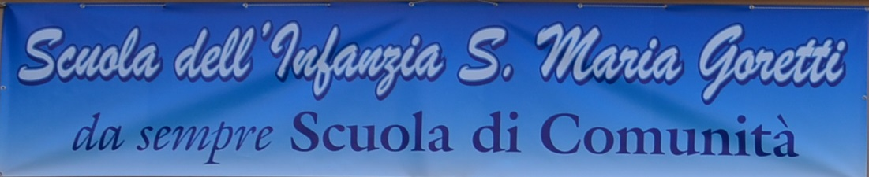

**DOCUMENTI ALLEGATI**

• Regolamento della scuola